TRƯỜNG ĐẠI HỌC AN GIANG
KHOA CÔNG NGHỆ THÔNG TIN



BÁO CÁO ĐỒ ÁN MÔN HỌC
LẬP TRÌNH IOT
ĐỀ TÀI: HỆ THỐNG TƯỚI CÂY THÔNG MINH KẾT HỢP DỮ LIỆU THỜI TIẾT

HỌ TÊN GIẢNG VIÊN | HỌ TÊN - MÃ SỐ SINH VIÊN
Huỳnh Lý Thanh Nhàn | Nguyễn Trần Thùy Lam - DPM235440
 | Dư Thị Trúc Hòa - DPM235421
 | Cao Yến Khoa - DPM235434
 | Dương Tuấn Kiệt - DPM235438
 | Nguyễn Thị Hồng Ngọc - DPM235513

AN GIANG, 11/2026
MỤC LỤC
CHƯƠNG 1: GIỚI THIỆU VÀ TỔNG QUAN ĐỀ TÀI 1
1.1. Tính cấp thiết 1
1.1.1. Thực trạng biến đổi khí hậu và thách thức quản lý nguồn nước 1
1.1.2. Hạn chế của các phương pháp tưới tiêu truyền thống 1
1.1.3. Sự bùng nổ của Internet of Things (IoT) trong nông nghiệp thông minh 2
1.1.4. Ý nghĩa đột phá của việc tích hợp dữ liệu dự báo thời tiết 3
1.1.5. Vai trò của việc thử nghiệm mô phỏng trên nền tảng Wokwi 5
1.2. Các giải pháp đã có (các nghiên cứu liên quan) 6
1.3. Đặt vấn đề 8
CHƯƠNG 2: ĐỀ XUẤT GIẢI PHÁP VÀ MÔ TẢ DỰ ÁN 10
2.1. Đề xuất giải pháp 10
2.1.1. Thu thập dữ liệu đa nguồn và giả lập thực nghiệm 10
2.1.2. Thuật toán điều khiển linh hoạt và chấp hành kép 12
2.1.3. Cơ chế ngắt an toàn và chế độ dự phòng 13
2.1.4. Trực quan hóa giao diện và thử nghiệm trên Wokwi 15
2.2. Mô tả dự án 15
2.2.1. Mục tiêu và phạm vi dự án 15
2.2.2. Kiến trúc tổng thể của hệ thống 16
2.2.3. Nguyên lý hoạt động và thuật toán điều khiển 19
2.2.4. Xử lý tình huống mất kết nối và lỗi dữ liệu 22
2.2.5. Môi trường mô phỏng trên Wokwi 25
2.2.6. Hạn chế hiện tại và hướng phát triển 27
CHƯƠNG 3: THIẾT KẾ MÔ HÌNH, THIẾT BỊ VÀ LẬP TRÌNH HỆ THỐNG 30
3.1. Thiết bị và báo giá thiết bị 30
3.1.1. Bảng danh mục thiết bị và Báo giá ước tính 30
3.1.2. Phân tích chi tiết chức năng của các linh kiện chính 32
3.1.3. Đánh giá tính kinh tế và khả năng ứng dụng thực tế 34
3.2. Mô hình và sơ đồ hệ thống 35
3.2.1. Sơ đồ đấu nối phần cứng: 35
3.2.2. Sơ đồ thuật toán ra quyết định (Flowchart): 38
3.3. Lập trình hệ thống 42
3.3.1. Thư viện tích hợp và Cấu trúc chương trình 42
3.3.2. Mã nguồn xử lý đọc dữ liệu và Thuật toán Ngưỡng linh hoạt 45
3.3.3. Định dạng và hiển thị thông số trên LCD2004 50
CHƯƠNG 4: THỬ NGHIỆM VÀ KẾT LUẬN 52
4.1. Kịch bản chạy demo và trình diễn 52
4.1.1. Kịch bản TC1 - Vận hành tưới tiêu chuẩn ở điều kiện bình thường 52
4.1.2. Kịch bản TC2 - Tự động hoãn tưới khi có xác suất mưa cao 53
4.1.3. Kịch bản TC3 - Tự động nâng ngưỡng tưới khi thời tiết khô nóng 54
4.1.4. Kịch bản TC4 - Ngừng tưới khi độ ẩm đạt ngưỡng 56
4.1.5. Kịch bản TC5 - Cảnh báo và ngắt điều khiển khi nhiệt độ vượt mức 57
4.1.6. Kịch bản TC6 – Kiểm thử tích hợp OpenWeatherMap API 58
4.1.7. Kịch bản TC7 – Kiểm thử chuyển nguồn dự phòng khi API không hợp lệ 60
4.2. Tổng hợp và đánh giá kết quả 62
4.2.1. Tổng hợp kết quả kiểm thử thực nghiệm 62
4.2.2. Phân tích hiệu năng và độ tin cậy 63
4.2.3. Đánh giá tính kinh tế và đối soát chỉ tiêu kỹ thuật 64
4.3. Kết luận và Hướng phát triển 66
4.3.1. Kết luận 66
4.3.2. Hướng phát triển đề tài 67
TÀI LIỆU THAM KHẢO 68

CHƯƠNG 1: GIỚI THIỆU VÀ TỔNG QUAN ĐỀ TÀI

1.1. Tính cấp thiết

1.1.1. Thực trạng biến đổi khí hậu và thách thức quản lý nguồn nước
Trong bối cảnh biến đổi khí hậu và nhu cầu sử dụng nước ngày càng gia tăng, việc quản lý hiệu quả tài nguyên nước đang trở thành một yêu cầu quan trọng đối với hoạt động sản xuất nông nghiệp.
Theo Tổ chức Lương thực và Nông nghiệp Liên Hợp Quốc (FAO), nông nghiệp là lĩnh vực khai thác nước ngọt lớn nhất trên phạm vi toàn cầu, chiếm hơn 70% tổng lượng nước ngọt được khai thác. Điều này cho thấy việc nâng cao hiệu quả sử dụng nước trong nông nghiệp có vai trò quan trọng đối với quản lý tài nguyên và phát triển bền vững [3].
Tại Việt Nam, đặc biệt ở khu vực Đồng bằng sông Cửu Long, tình trạng hạn hán, thiếu nước và xâm nhập mặn đặt ra nhiều thách thức đối với việc quản lý, khai thác và sử dụng tài nguyên nước. Theo thông tin được đăng tải trên Trang thông tin điện tử Cục Quản lý tài nguyên nước năm 2025, các cơ quan chức năng đã nhấn mạnh yêu cầu chủ động theo dõi diễn biến thời tiết, tình hình nguồn nước và dự báo hạn hán, xâm nhập mặn để triển khai các biện pháp ứng phó phù hợp, đồng thời sử dụng nước tiết kiệm, hiệu quả nhằm bảo đảm nhu cầu sinh hoạt và sản xuất [1].
Trước thực trạng đó, việc nghiên cứu các giải pháp hỗ trợ quản lý tưới tiêu dựa trên dữ liệu môi trường có ý nghĩa thiết thực. Những giải pháp này có thể giúp người sử dụng theo dõi điều kiện đất và thời tiết, hỗ trợ xác định thời điểm tưới phù hợp hơn so với việc chỉ dựa vào lịch cố định hoặc đánh giá cảm quan.

1.1.2. Hạn chế của các phương pháp tưới tiêu truyền thống
Trong thực tế, các phương pháp tưới cây có thể được triển khai theo nhiều hình thức khác nhau. Trong phạm vi nghiên cứu của đề tài, nhóm tập trung phân tích hai phương pháp cơ bản là tưới thủ công và tưới tự động theo thời gian cố định.
Tưới thủ công: Đây là phương pháp người sử dụng trực tiếp thực hiện việc tưới dựa trên quan sát và kinh nghiệm. Ưu điểm của phương pháp này là dễ triển khai, linh hoạt và không yêu cầu hệ thống điều khiển phức tạp. Tuy nhiên, phương pháp phụ thuộc nhiều vào người vận hành, có thể tiêu tốn thời gian và khó duy trì lượng nước tưới đồng đều khi số lượng cây hoặc diện tích chăm sóc tăng lên.
Tưới tự động theo thời gian cố định: Phương pháp này sử dụng bộ hẹn giờ để kích hoạt máy bơm hoặc van tưới tại những thời điểm đã được cài đặt trước. Ưu điểm là giảm sự phụ thuộc vào thao tác thủ công và giúp duy trì lịch tưới ổn định. Tuy nhiên, đối với hệ thống chỉ hoạt động theo lịch mà không sử dụng thông tin cảm biến hoặc thời tiết, quyết định tưới có thể chưa phù hợp với trạng thái độ ẩm đất tại thời điểm thực hiện.
Chẳng hạn, khi đất vẫn còn đủ ẩm hoặc khu vực chuẩn bị xuất hiện mưa, hệ thống tưới theo lịch có thể tiếp tục kích hoạt nếu không được điều chỉnh. Trong một số trường hợp, việc tưới không phù hợp có thể làm tăng lượng nước sử dụng hoặc gây tình trạng tưới thừa [6].
Từ những hạn chế trên, việc kết hợp dữ liệu độ ẩm đất với các thông số môi trường và dự báo thời tiết là một hướng tiếp cận có thể hỗ trợ cải thiện quá trình ra quyết định tưới.

1.1.3. Sự bùng nổ của Internet of Things (IoT) trong nông nghiệp thông minh
Internet of Things (IoT) cho phép các thiết bị điện tử thu thập, trao đổi và xử lý dữ liệu thông qua những thành phần phần cứng và kết nối mạng. Trong lĩnh vực nông nghiệp, công nghệ IoT có thể được ứng dụng để giám sát điều kiện môi trường, hỗ trợ tự động hóa và cung cấp thông tin phục vụ quản lý hoạt động sản xuất [5], [6].
Đối với bài toán tưới cây, một hệ thống IoT có thể kết hợp vi điều khiển với cảm biến độ ẩm đất, cảm biến nhiệt độ, cảm biến độ ẩm không khí và các thiết bị chấp hành như Relay hoặc máy bơm nước.
Trong đề tài này, nhóm lựa chọn vi điều khiển ESP32 làm bộ xử lý trung tâm. ESP32 hỗ trợ kết nối Wi-Fi, có các chân đọc tín hiệu Analog và các giao diện điều khiển ngoại vi, phù hợp với việc xây dựng mô hình giám sát và điều khiển tưới cây [2].
Bên cạnh đó, cảm biến DHT22 được sử dụng để cung cấp thông tin nhiệt độ và độ ẩm không khí; màn hình LCD2004 hỗ trợ hiển thị trạng thái vận hành; Relay và Servo SG90 được sử dụng để mô phỏng cơ cấu bật/tắt máy bơm và đóng/mở van nước.
Thông qua việc kết hợp các thành phần trên, hệ thống có thể xử lý các thông số đầu vào và đưa ra quyết định điều khiển dựa trên bộ luật được lập trình trước. Trong phạm vi hiện tại, nhóm tập trung kiểm chứng hoạt động của thuật toán trên môi trường mô phỏng, chưa đánh giá trực tiếp khả năng đáp ứng nhu cầu nước của một loại cây trồng cụ thể.

1.1.4. Ý nghĩa đột phá của việc tích hợp dữ liệu dự báo thời tiết
Các hệ thống tưới tự động sử dụng cảm biến độ ẩm đất có thể nhận biết trạng thái độ ẩm tại thời điểm đo. Tuy nhiên, nếu chỉ sử dụng thông số này, hệ thống chưa xét đến các điều kiện thời tiết có thể ảnh hưởng đến quyết định tưới trong khoảng thời gian tiếp theo.
Vì vậy, đề tài đề xuất kết hợp ba nhóm thông tin gồm độ ẩm đất, dữ liệu vi khí hậu tại chỗ và xác suất mưa dự báo để thực hiện điều khiển theo bộ luật đa điều kiện.
Thứ nhất, hỗ trợ hoãn tưới dựa trên xác suất mưa dự báo.
Hệ thống được thiết kế sử dụng dữ liệu dự báo thời tiết từ OpenWeatherMap. Đối với dịch vụ dự báo 5 ngày với các mốc thời gian cách nhau 3 giờ, trường dữ liệu pop thể hiện xác suất xảy ra giáng thủy trong khoảng dự báo tương ứng, có giá trị từ 0 đến 1 [4].
Trong thuật toán đề xuất, khi độ ẩm đất thấp hơn ngưỡng điều khiển nhưng xác suất mưa dự báo vượt quá 70%, hệ thống sẽ ưu tiên hoãn kích hoạt tưới.
Ngưỡng 70% là tham số thiết kế được nhóm lựa chọn để minh họa cơ chế hoãn tưới trong môi trường mô phỏng. Đây không phải ngưỡng do OpenWeatherMap quy định và cũng không bảo đảm rằng lượng mưa thực tế sẽ đáp ứng đủ nhu cầu nước của cây.
Do đó, cơ chế này được xem là giải pháp hỗ trợ giảm các lần kích hoạt tưới trong một số tình huống có dự báo mưa cao, thay vì khẳng định có thể loại bỏ hoàn toàn tình trạng tưới trước khi trời mưa.
Thứ hai, điều chỉnh ngưỡng tưới dựa trên điều kiện vi khí hậu.
Nhiệt độ và độ ẩm không khí là những thông số môi trường có thể ảnh hưởng đến nhu cầu sử dụng nước của cây trồng. Các nghiên cứu tổng quan về hệ thống tưới thông minh ứng dụng IoT cho thấy việc thu thập và kết hợp nhiều thông số từ cảm biến môi trường có thể hỗ trợ quá trình giám sát và đưa ra quyết định tưới phù hợp hơn so với phương pháp chỉ sử dụng một nguồn dữ liệu [6].
Dựa trên nguyên lý đó, nhóm xây dựng bộ luật điều chỉnh ngưỡng tưới theo hai trạng thái:
Ở điều kiện bình thường, hệ thống sử dụng ngưỡng kích hoạt tưới mặc định là 60% độ ẩm đất tương đối.
Khi nhiệt độ không khí vượt 35°C hoặc độ ẩm không khí thấp hơn 30%, hệ thống nâng ngưỡng kích hoạt tưới lên 72%.
Các giá trị 60%, 72%, 35°C và 30% là những tham số thiết kế ban đầu được nhóm lựa chọn để kiểm thử khả năng thích ứng của thuật toán. Các giá trị này chưa được xác định là ngưỡng tối ưu cho một loại cây hoặc điều kiện đất cụ thể.
Ngoài ra, nhóm bổ sung điều kiện cảnh báo và ngắt cơ cấu tưới khi nhiệt độ đạt từ 50°C trở lên nhằm kiểm chứng khả năng thực hiện một luật điều khiển có mức ưu tiên cao nhất. Ngưỡng này là điều kiện bảo vệ giả định trong mô hình, chưa phải giới hạn vận hành an toàn đã được xác nhận đối với máy bơm hoặc cây trồng thực tế.
Như vậy, ý nghĩa chính của giải pháp là xây dựng và kiểm thử một cơ chế điều khiển có khả năng kết hợp nhiều thông số đầu vào, thay vì chỉ dựa vào một ngưỡng độ ẩm đất cố định.
Trong quá trình thử nghiệm trên nền tảng Wokwi, hệ thống đã kết nối thành công với dịch vụ OpenWeatherMap thông qua Wi-Fi, tiếp nhận dữ liệu dự báo thời tiết dưới định dạng JSON và trích xuất xác suất mưa từ trường pop. Giá trị xác suất mưa sau khi quy đổi được sử dụng làm dữ liệu đầu vào cho thuật toán điều khiển, qua đó chứng minh khả năng tích hợp dữ liệu thời tiết trực tuyến vào mô hình. Kết quả kiểm thử cụ thể được trình bày tại Chương 4.

1.1.5. Vai trò của việc thử nghiệm mô phỏng trên nền tảng Wokwi
Wokwi là nền tảng mô phỏng điện tử hỗ trợ nhiều loại vi điều khiển và linh kiện, trong đó có ESP32. Nền tảng cho phép xây dựng sơ đồ kết nối, chạy chương trình và quan sát hoạt động của các thiết bị ngoại vi trong môi trường mô phỏng [7].
Đối với đề tài, việc sử dụng Wokwi mang lại một số lợi ích:
Hỗ trợ xây dựng và kiểm tra sơ đồ kết nối: Cho phép nhóm mô phỏng cách kết nối ESP32 với các linh kiện như DHT22, biến trở, Relay, Servo và LCD2004 trước khi triển khai trên phần cứng thật.
Kiểm thử thuật toán điều khiển: Các biến trở và cảm biến mô phỏng cho phép thay đổi giá trị đầu vào để kiểm tra quyết định bật/tắt Relay và điều chỉnh góc quay Servo theo các điều kiện được thiết lập.
Quan sát kết quả trực quan: Hệ thống sử dụng màn hình LCD2004 và Serial Monitor để thể hiện các thông số môi trường, xác suất mưa và trạng thái điều khiển.
Giảm chi phí thử nghiệm ban đầu: Nhóm có thể kiểm tra và điều chỉnh chương trình mà chưa cần mua đầy đủ các linh kiện vật lý.
Tuy nhiên, kết quả mô phỏng chỉ phản ánh hoạt động của mạch và chương trình trong những điều kiện được thiết lập. Các yếu tố như độ chính xác của cảm biến thực tế, lưu lượng nước, công suất máy bơm, mô-men xoắn cần thiết để vận hành van và độ ổn định của nguồn điện vẫn cần được kiểm chứng khi triển khai phần cứng thật.
Vì vậy, Wokwi được sử dụng như môi trường kiểm chứng ban đầu cho thuật toán và nguyên lý hoạt động, không thay thế hoàn toàn quá trình thử nghiệm thực tế.

1.2. Các giải pháp đã có (các nghiên cứu liên quan)
Bài toán quản lý tưới cây có thể được tiếp cận theo nhiều phương pháp, từ điều khiển thủ công đến các hệ thống tự động có sử dụng cảm biến và dữ liệu thời tiết.
Trong phạm vi tổng quan của đề tài, nhóm phân chia các phương pháp thành bốn nhóm chính để so sánh đặc điểm và xác định hướng xây dựng mô hình phù hợp.
Nhóm 1 – Tưới thủ công và tưới tự động theo thời gian cố định
Các phương pháp này có ưu điểm là dễ tiếp cận, cấu trúc đơn giản và có thể triển khai với chi phí ban đầu tương đối thấp tùy quy mô hệ thống.
Tuy nhiên, hoạt động tưới thủ công phụ thuộc nhiều vào người vận hành. Đối với hệ thống tự động chỉ sử dụng lịch cố định, quyết định tưới có thể chưa phản ánh đầy đủ điều kiện độ ẩm đất và thời tiết tại thời điểm hoạt động. Do đó, việc bổ sung thông tin môi trường là một hướng cải tiến có thể xem xét [6].
Nhóm 2 – Hệ thống tưới tự động sử dụng cảm biến độ ẩm đất
Nhóm giải pháp này dùng cảm biến thu thập dữ liệu độ ẩm đất, kết hợp với vi điều khiển và thiết bị chấp hành nhằm tự động bật hoặc tắt cơ cấu tưới.
Ưu điểm của nhóm giải pháp này là quyết định tưới có thể dựa trên trạng thái độ ẩm đất thay vì phụ thuộc hoàn toàn vào lịch định sẵn. Theo nghiên cứu tổng quan của García và cộng sự (2020), các hệ thống tưới thông minh có thể sử dụng dữ liệu từ cảm biến để hỗ trợ giám sát điều kiện canh tác và tự động hóa hoạt động tưới [6]. Tuy nhiên, đối với những hệ thống chỉ sử dụng độ ẩm đất tại chỗ, các yếu tố thời tiết dự báo chưa được xem xét trong quá trình ra quyết định điều khiển.
Nhóm 3 – Các hệ thống có xét đến yếu tố mưa và dữ liệu thời tiết
Các hệ thống thuộc nhóm này có thể sử dụng cảm biến mưa vật lý hoặc khai thác dữ liệu thời tiết từ các dịch vụ trực tuyến.
Cảm biến mưa vật lý có ưu điểm là cấu trúc tương đối đơn giản và có thể phát hiện sự xuất hiện của nước mưa tại vị trí lắp đặt. Tuy nhiên, loại cảm biến này chủ yếu phản ánh điều kiện tại thời điểm mưa đang xảy ra [6].
Trong khi đó, các giải pháp sử dụng dữ liệu dự báo thời tiết có thể cung cấp thêm thông tin về khả năng xuất hiện mưa trong tương lai. Việc tích hợp dữ liệu này cho phép bộ điều khiển cân nhắc hoãn tưới trước một khoảng dự báo có xác suất mưa cao.
Tuy nhiên, độ chính xác của dự báo, độ dài khoảng thời gian dự báo và lượng mưa thực tế đều là những yếu tố ảnh hưởng đến hiệu quả của quyết định hoãn tưới.
Nhóm 4 – Các hệ thống tưới thông minh ứng dụng IoT và các thuật toán điều khiển nâng cao
Nhiều nghiên cứu đã ứng dụng công nghệ IoT nhằm thu thập dữ liệu môi trường, giám sát hệ thống và hỗ trợ quản lý hoạt động tưới trong nông nghiệp. Kamienski và cộng sự (2019) đã đề xuất nền tảng quản lý nước thông minh dựa trên IoT phục vụ tưới chính xác, trong khi García và cộng sự (2020) thực hiện nghiên cứu tổng quan về các hệ thống cảm biến và công nghệ IoT được ứng dụng trong lĩnh vực tưới tiêu [5], [6]. Bên cạnh đó, các phương pháp điều khiển nâng cao như logic mờ và học máy cũng là những hướng tiếp cận có thể được nghiên cứu để xử lý nhiều điều kiện đầu vào. Tuy nhiên, yêu cầu triển khai còn phụ thuộc vào thuật toán, phần cứng và mục tiêu ứng dụng cụ thể.
Định hướng lựa chọn giải pháp của đề tài
Từ việc phân tích các phương pháp trên, nhóm lựa chọn hướng xây dựng hệ thống điều khiển tưới dựa trên bộ luật ngưỡng linh hoạt.
Giải pháp đề xuất tập trung kết hợp ba nhóm dữ liệu gồm độ ẩm đất, nhiệt độ và độ ẩm không khí tại chỗ, cùng xác suất mưa dự báo từ dịch vụ thời tiết hoặc nguồn dữ liệu giả lập.
Bộ điều khiển sử dụng ESP32 để xử lý các điều kiện và điều khiển đồng thời Relay mô phỏng máy bơm với Servo mô phỏng cơ cấu van nước.
Việc dùng bộ luật điều khiển có cấu trúc đơn giản giúp nhóm dễ dàng xây dựng, theo dõi và kiểm thử các trạng thái hoạt động trong phạm vi đồ án môn học.
Đề tài không đặt mục tiêu chứng minh đây là thuật toán tối ưu nhất hoặc một phương pháp chưa từng được nghiên cứu. Thay vào đó, mục tiêu là thiết kế, triển khai và đánh giá khả năng kết hợp dữ liệu môi trường với dữ liệu dự báo thời tiết trong một mô hình điều khiển tưới trên nền tảng IoT.

1.3. Đặt vấn đề
Từ những hạn chế của các phương pháp tưới đã phân tích, có thể thấy việc ra quyết định tưới không chỉ phụ thuộc vào trạng thái độ ẩm đất tại thời điểm đo mà còn có thể xem xét các điều kiện môi trường và thông tin thời tiết dự báo.
Đối với hệ thống chỉ sử dụng ngưỡng độ ẩm đất, bộ điều khiển có thể kích hoạt tưới khi phát hiện đất thiếu ẩm mà chưa xét đến khả năng xuất hiện mưa trong khoảng thời gian tiếp theo.
Ngược lại, nếu chỉ dựa vào thông tin thời tiết mà không xét trạng thái độ ẩm đất, quyết định hoãn tưới cũng có thể chưa phù hợp với tình trạng thực tế của cây trồng.
Vì vậy, bài toán của đề tài được đặt ra như sau:
“Làm thế nào để xây dựng một mô hình điều khiển tưới cây tự động trên nền tảng IoT, có khả năng kết hợp độ ẩm đất, thông số vi khí hậu và xác suất mưa dự báo nhằm đưa ra quyết định bật, tắt hoặc hoãn tưới theo một bộ luật điều khiển được thiết kế trước?”
Để giải quyết bài toán trên, nhóm xác định bốn yêu cầu kỹ thuật chính:
Thứ nhất – Thu thập và xử lý dữ liệu đầu vào
Hệ thống sử dụng ESP32 để đọc tín hiệu Analog đại diện cho độ ẩm đất, thông số nhiệt độ và độ ẩm không khí từ DHT22, đồng thời xử lý dữ liệu xác suất mưa từ OpenWeatherMap API hoặc nguồn giả lập phục vụ kiểm thử.
Trong môi trường Wokwi, tín hiệu độ ẩm đất được mô phỏng bằng biến trở. Giá trị phần trăm độ ẩm hiển thị là giá trị tương đối được quy đổi từ ADC, chưa phải kết quả đo độ ẩm thể tích của đất thực tế.
Thứ hai – Xây dựng bộ luật điều khiển theo nhiều điều kiện
Hệ thống sử dụng bộ luật ngưỡng linh hoạt với các tham số thiết kế ban đầu:
Kích hoạt tưới khi độ ẩm đất thấp hơn 60% trong điều kiện môi trường bình thường.
Nâng ngưỡng kích hoạt tưới lên 72% khi nhiệt độ vượt 35°C hoặc độ ẩm không khí thấp hơn 30%.
Hoãn tưới khi độ ẩm đất thấp hơn ngưỡng điều khiển nhưng xác suất mưa dự báo lớn hơn 70%.
Thực hiện luật ngắt ưu tiên cao nhất và hiển thị cảnh báo khi nhiệt độ đạt từ 50°C trở lên.
Điều khiển Relay và Servo theo trạng thái đầu ra của thuật toán.
Các ngưỡng trên được sử dụng để kiểm thử hoạt động của bộ luật trong môi trường mô phỏng. Việc xác định ngưỡng tối ưu theo loại cây và điều kiện đất thực tế nằm ngoài phạm vi kiểm chứng hiện tại.
Thứ ba – Xây dựng các cơ chế vận hành và dự phòng cơ bản
Hệ thống được thiết kế với trạng thái khởi tạo an toàn, trong đó Relay ở mức LOW và Servo trở về góc 0°.
Chương trình sử dụng bộ đếm thời gian để tổ chức các tác vụ đọc dữ liệu và điều khiển theo chu kỳ. Đối với việc truy vấn API, cần có cơ chế nhận diện lỗi kết nối, kiểm tra tính hợp lệ của dữ liệu và lựa chọn nguồn dữ liệu dự phòng.
Trong phạm vi đồ án, các chức năng dự phòng được xem là yêu cầu thiết kế cần tiếp tục kiểm thử, đặc biệt đối với tình huống mất Wi-Fi sau khi đã nhận dữ liệu dự báo hoặc khi API trả về dữ liệu không hợp lệ.
Thứ tư – Xây dựng mô hình và kiểm thử hoạt động trên Wokwi
Nhóm tiến hành mô phỏng hệ thống sử dụng ESP32, DHT22, hai biến trở, Relay, Servo SG90 và màn hình LCD2004.
Các kịch bản kiểm thử tập trung vào năm trạng thái vận hành chính: tưới trong điều kiện bình thường, hoãn tưới do dự báo mưa, nâng ngưỡng khi thời tiết khô nóng, ngừng tưới khi đất đủ ẩm và ngắt theo điều kiện cảnh báo nhiệt độ.
Kết quả mô phỏng được đánh giá thông qua trạng thái Relay, góc quay Servo, thông số hiển thị trên LCD2004 và dữ liệu ghi nhận qua Serial Monitor.
Việc kiểm thử các trạng thái này nhằm đánh giá tính đúng đắn của bộ luật điều khiển trong những tình huống được thiết lập, chưa đủ để khẳng định độ ổn định hoặc hiệu quả tiết kiệm nước khi vận hành ngoài thực tế.
Về chi phí, nhóm xây dựng danh mục linh kiện và dự toán phần cứng ban đầu để xem xét tính khả thi của giải pháp. Chi phí triển khai thực tế cần tiếp tục được đối chiếu với báo giá thiết bị, phụ kiện lắp đặt và các yêu cầu kỹ thuật liên quan đến nguồn điện, máy bơm và cơ cấu van.
Thông qua đề tài, nhóm hướng đến việc xây dựng một mô hình IoT có khả năng minh họa rõ ràng quá trình thu thập dữ liệu, xử lý điều kiện và đưa ra quyết định tưới, đồng thời tạo cơ sở để tiếp tục phát triển hệ thống trên phần cứng thực tế.

CHƯƠNG 2: ĐỀ XUẤT GIẢI PHÁP VÀ MÔ TẢ DỰ ÁN

2.1. Đề xuất giải pháp
Nhằm khắc phục một số hạn chế của phương pháp tưới theo lịch cố định và hệ thống tưới chỉ sử dụng độ ẩm đất, nhóm đề xuất xây dựng mô hình “Hệ thống tưới cây thông minh kết hợp dữ liệu thời tiết” dựa trên vi điều khiển ESP32.
Giải pháp được thiết kế theo hướng kết hợp ba thành phần chính: thu thập dữ liệu môi trường tại chỗ, tiếp nhận dữ liệu dự báo thời tiết từ dịch vụ trực tuyến và xử lý các điều kiện đầu vào bằng thuật toán điều khiển đa tiêu chí.
Thay vì quyết định tưới chỉ dựa trên một ngưỡng độ ẩm đất cố định, hệ thống xem xét thêm nhiệt độ, độ ẩm không khí và xác suất mưa dự báo để lựa chọn trạng thái vận hành phù hợp với bộ luật được thiết kế.
Trong phạm vi đồ án, nhóm tập trung xây dựng và kiểm thử mô hình trên nền tảng Wokwi. Kết quả được sử dụng để đánh giá khả năng xử lý dữ liệu và điều khiển các thiết bị mô phỏng, làm cơ sở cho việc triển khai phần cứng thực tế trong tương lai.

2.1.1. Thu thập dữ liệu đa nguồn và giả lập thực nghiệm
Hệ thống sử dụng nhiều nguồn dữ liệu nhằm cung cấp thông tin cho quá trình ra quyết định tưới.
a. Dữ liệu môi trường tại chỗ
Độ ẩm đất được mô phỏng bằng biến trở thứ nhất kết nối với chân GPIO 36 của ESP32. Giá trị điện áp Analog từ biến trở được chuyển đổi thông qua bộ ADC và quy đổi thành tỷ lệ phần trăm độ ẩm tương đối trong khoảng 0–100%.
Trong môi trường Wokwi, giá trị này được sử dụng để mô phỏng các trạng thái đất khô, đất có độ ẩm trung bình và đất đủ ẩm. Đây là giá trị giả lập phục vụ kiểm thử, không phải kết quả đo độ ẩm thể tích của đất thực tế.
Bên cạnh đó, cảm biến DHT22 được kết nối với chân GPIO 15 nhằm thu thập hai thông số vi khí hậu gồm nhiệt độ không khí (T) và độ ẩm tương đối của không khí (Hkk).
Các thông số từ DHT22 được sử dụng để xác định điều kiện môi trường theo bộ luật đã thiết kế, qua đó lựa chọn ngưỡng độ ẩm đất dùng để kích hoạt tưới.
b. Dữ liệu dự báo thời tiết
Hệ thống được thiết kế để sử dụng kết nối Wi-Fi của ESP32 nhằm gửi yêu cầu HTTP GET tới dịch vụ OpenWeatherMap.
API dự báo thời tiết cung cấp dữ liệu ở định dạng JSON, trong đó trường list.pop thể hiện xác suất xảy ra giáng thủy trong khoảng dự báo tương ứng. Giá trị này nằm trong khoảng từ 0 đến 1 và được quy đổi thành tỷ lệ phần trăm từ 0% đến 100% để phục vụ thuật toán điều khiển [4].
Cần lưu ý rằng xác suất mưa dự báo không đồng nghĩa với lượng mưa thực tế. Do đó, dữ liệu này chỉ được sử dụng như một yếu tố hỗ trợ quyết định hoãn tưới, không phải căn cứ bảo đảm khu vực tưới sẽ nhận đủ nước mưa.
c. Dữ liệu giả lập phục vụ kiểm thử
Ngoài nguồn dữ liệu API, hệ thống sử dụng biến trở thứ hai kết nối với chân GPIO 34 để tạo ra giá trị xác suất mưa giả lập trong khoảng 0–100%.
Biến trở thứ hai cho phép thay đổi giá trị đầu vào khi thực hiện các kịch bản kiểm thử, đặc biệt trong trường hợp cần kiểm tra thuật toán với xác suất mưa cao hoặc thấp.
Biến trở không có khả năng dự báo thời tiết. Giá trị từ thiết bị này chỉ đại diện cho dữ liệu thử nghiệm hoặc nguồn đầu vào dự phòng trong mô hình.
Việc lựa chọn sử dụng dữ liệu API hay dữ liệu giả lập phải được chương trình quản lý rõ ràng nhằm tránh tình trạng hai nguồn dữ liệu gây ảnh hưởng không mong muốn đến kết quả điều khiển.

2.1.2. Thuật toán điều khiển linh hoạt và chấp hành kép
Hệ thống sử dụng thuật toán điều khiển dựa trên các ngưỡng được thiết lập trước, kết hợp nhiều thông số môi trường để xác định trạng thái hoạt động của cơ cấu tưới.
a. Điều chỉnh ngưỡng độ ẩm đất theo điều kiện vi khí hậu
Trong điều kiện môi trường bình thường, ngưỡng kích hoạt tưới được đặt mặc định là 60%. Khi độ ẩm đất tương đối thấp hơn ngưỡng này, hệ thống xác định đất đang ở trạng thái cần xem xét kích hoạt tưới.
Khi nhiệt độ không khí vượt quá 35°C hoặc độ ẩm không khí thấp hơn 30%, thuật toán chuyển sang trạng thái điều khiển dành cho điều kiện nóng hoặc khô và nâng ngưỡng kích hoạt tưới lên 72%.
Việc sử dụng ngưỡng linh hoạt cho phép bộ điều khiển thay đổi quyết định tưới theo sự thay đổi của thông số môi trường, thay vì chỉ sử dụng một giá trị cố định.
Các ngưỡng 60%, 72%, 35°C và 30% là tham số thiết kế ban đầu được nhóm lựa chọn để kiểm chứng khả năng thay đổi trạng thái của thuật toán. Những giá trị này chưa được hiệu chuẩn cho một loại cây trồng hoặc điều kiện đất cụ thể.
b. Hoãn tưới dựa trên xác suất mưa dự báo
Khi độ ẩm đất thấp hơn ngưỡng kích hoạt, hệ thống tiếp tục xét đến xác suất mưa trước khi đưa ra quyết định bật bơm.
Nếu xác suất mưa lớn hơn 70%, thuật toán ưu tiên hoãn tưới theo luật điều khiển đã xây dựng.
Ngược lại, khi xác suất mưa không vượt quá 70% và các điều kiện khác cho phép, hệ thống có thể kích hoạt cơ cấu tưới.
Ngưỡng 70% là giá trị thiết kế phục vụ thử nghiệm. Hiệu quả thực tế của cơ chế hoãn tưới còn phụ thuộc vào độ chính xác của dự báo, thời điểm xuất hiện mưa, lượng mưa và tình trạng thiếu nước của đất.
Vì vậy, chức năng này được xem là giải pháp hỗ trợ hạn chế những lần tưới có thể không cần thiết, chưa đủ căn cứ để khẳng định mức tiết kiệm nước cụ thể.
c. Điều khiển khối chấp hành kép
Khi các điều kiện kích hoạt tưới được đáp ứng, ESP32 xuất tín hiệu điều khiển tới hai thiết bị chấp hành:
Module Relay được điều khiển thông qua GPIO 18. Trong mô hình sử dụng Relay kích mức HIGH, tín hiệu HIGH tương ứng trạng thái bật cơ cấu bơm mô phỏng.
Động cơ Servo SG90 được điều khiển thông qua GPIO 19. Khi có lệnh tưới, Servo quay đến góc 90° để mô phỏng trạng thái mở van; khi ngừng tưới, Servo quay về góc 0° để mô phỏng trạng thái đóng van.
Việc điều khiển Relay và Servo theo cùng một trạng thái tưới giúp mô hình thể hiện sự phối hợp giữa cơ cấu cấp nước và cơ cấu đóng/mở van.
Tuy nhiên, kết quả mô phỏng góc quay Servo chưa chứng minh được khả năng vận hành một van nước thực tế. Khi triển khai phần cứng, cần kiểm tra mô-men xoắn, cơ cấu truyền động và yêu cầu nguồn điện của thiết bị.

2.1.3. Cơ chế ngắt an toàn và chế độ dự phòng
Bên cạnh thuật toán tưới thông thường, nhóm xây dựng luật cảnh báo nhiệt độ cực đoan và đề xuất cơ chế dự phòng nhằm giảm sự phụ thuộc vào kết nối mạng.
a. Luật ngắt ưu tiên khi nhiệt độ vượt ngưỡng
Trong mô hình, nhóm quy định khi nhiệt độ không khí đạt từ 50°C trở lên, bộ điều khiển kích hoạt trạng thái cảnh báo có mức ưu tiên cao nhất.
Khi điều kiện này xảy ra, Relay được đưa về mức LOW và Servo quay về góc 0°, tương ứng với trạng thái ngừng tưới trong mô phỏng.
Ngưỡng 50°C được lựa chọn nhằm kiểm thử khả năng xử lý một tình huống cảnh báo cực đoan và tính ưu tiên của bộ luật điều khiển.
Đây là ngưỡng giả định trong phạm vi mô hình. Việc sử dụng nhiệt độ không khí để quyết định bảo vệ máy bơm hoặc cây trồng thực tế cần có thêm căn cứ kỹ thuật và thực nghiệm.
Đặc biệt, nhiệt độ không khí cao không mặc nhiên đồng nghĩa với việc ngừng cung cấp nước là phương án phù hợp nhất cho mọi loại cây.
b. Cơ chế dự phòng dữ liệu thời tiết
Hệ thống được xây dựng với hai chế độ hoạt động chính là MANUAL và AUTO nhằm hỗ trợ cả việc kiểm thử giả lập và sử dụng dữ liệu dự báo thời tiết trực tuyến. Trong chế độ MANUAL, chương trình sử dụng giá trị xác suất mưa từ biến trở thứ hai tại GPIO34. Trong chế độ AUTO, chương trình ưu tiên sử dụng dữ liệu dự báo hợp lệ từ OpenWeatherMap API.
Khi hoạt động ở chế độ AUTO, chương trình kiểm tra trạng thái kết nối Wi-Fi, tính hợp lệ của dữ liệu dự báo và thời gian kể từ lần cập nhật thành công gần nhất. Nếu dữ liệu API không khả dụng, hệ thống chuyển sang trạng thái FALLBACK và sử dụng giá trị xác suất mưa giả lập từ biến trở thứ hai.
Trong phiên bản đã cập nhật, thời hạn hiệu lực dữ liệu API được cấu hình là 15 phút. Đây là tham số quản lý do nhóm thiết lập nhằm hạn chế sử dụng dữ liệu đã lưu quá lâu, không phải giới hạn do nhà cung cấp dịch vụ quy định.
Qua quá trình thử nghiệm trên Wokwi, chương trình đã tiếp nhận thành công dữ liệu dự báo từ OpenWeatherMap và chuyển sang nguồn FALLBACK trong trường hợp API trả về lỗi HTTP 401. Tuy nhiên, các tình huống mất kết nối Wi-Fi sau khi truy vấn thành công, dữ liệu hết thời hạn hiệu lực và lỗi đồng thời ở cả hai nguồn dữ liệu vẫn cần được kiểm thử bổ sung. Kết quả được trình bày cụ thể tại Chương 4.

2.1.4. Trực quan hóa giao diện và thử nghiệm trên Wokwi
Hệ thống sử dụng màn hình LCD2004 giao tiếp I2C để hiển thị thông tin phục vụ theo dõi trạng thái điều khiển.
Màn hình có kích thước 20 ký tự và 4 dòng, được sử dụng để hiển thị các nhóm thông tin gồm độ ẩm đất, xác suất mưa, nhiệt độ và độ ẩm không khí, cùng trạng thái hoạt động của hệ thống [10].
Ngoài màn hình LCD, Serial Monitor được sử dụng để hỗ trợ quan sát thông tin trong quá trình thực hiện chương trình.
Việc mô phỏng trên Wokwi cho phép nhóm thay đổi các giá trị đầu vào, quan sát trạng thái Relay, góc quay Servo và thông tin hiển thị nhằm kiểm tra tính đúng đắn của thuật toán [7].
Trong phạm vi đồ án, nhóm xây dựng năm kịch bản kiểm thử chức năng chính, tương ứng với các trạng thái tưới bình thường, hoãn tưới khi dự báo mưa cao, nâng ngưỡng theo vi khí hậu, ngừng tưới khi đất đủ ẩm và ngắt theo điều kiện cảnh báo nhiệt độ.
Các kết quả mô phỏng là cơ sở để đánh giá hoạt động của bộ luật trong những tình huống đã thiết lập. Chúng chưa đủ để khẳng định hiệu quả tiết kiệm nước, độ ổn định lâu dài hoặc khả năng vận hành an toàn của phần cứng thực tế.

2.2. Mô tả dự án

2.2.1. Mục tiêu và phạm vi dự án
a. Mục tiêu dự án
Dự án hướng đến việc xây dựng mô hình điều khiển tưới cây tự động dựa trên ESP32, có khả năng kết hợp dữ liệu môi trường tại chỗ với thông tin xác suất mưa dự báo để đưa ra quyết định điều khiển theo bộ luật đa tiêu chí.
Các mục tiêu cụ thể bao gồm:
Thu thập dữ liệu môi trường: Đọc giá trị Analog từ biến trở giả lập độ ẩm đất, thu thập nhiệt độ và độ ẩm không khí từ DHT22, đồng thời xử lý giá trị xác suất mưa từ API hoặc nguồn giả lập.
Xây dựng thuật toán ngưỡng linh hoạt: Cho phép thay đổi ngưỡng kích hoạt tưới từ 60% lên 72% khi nhiệt độ hoặc độ ẩm không khí đáp ứng những điều kiện được thiết lập.
Thực hiện cơ chế hoãn tưới: Kiểm tra xác suất mưa trước khi bật cơ cấu tưới và hoãn tưới khi xác suất mưa vượt quá 70%.
Xử lý điều kiện cảnh báo nhiệt độ: Thực hiện luật ngắt ưu tiên cao nhất trong mô phỏng khi nhiệt độ đạt từ 50°C trở lên.
Điều khiển cơ cấu chấp hành: Điều khiển Relay mô phỏng trạng thái bật/tắt máy bơm và Servo mô phỏng thao tác đóng/mở van nước.
Hiển thị thông tin vận hành: Sử dụng màn hình LCD2004 và Serial Monitor để hỗ trợ theo dõi dữ liệu môi trường và trạng thái điều khiển.
Kiểm thử hệ thống: Xây dựng các kịch bản đầu vào khác nhau để kiểm tra kết quả xử lý của thuật toán trên nền tảng Wokwi.
b. Phạm vi dự án
Hệ thống được xây dựng cho một khu vực tưới mô phỏng, sử dụng một bộ điều khiển trung tâm ESP32, một Relay và một động cơ Servo.
Độ ẩm đất được giả lập bằng biến trở; máy bơm được đại diện bằng đèn LED điều khiển qua Relay; trạng thái đóng/mở van được thể hiện bằng góc quay của Servo.
Trong phạm vi hiện tại, nhóm chưa triển khai máy bơm nước, van cơ khí và cảm biến độ ẩm đất trên một mô hình tưới vật lý hoàn chỉnh.
Đề tài cũng chưa thực hiện đo lượng nước tiêu thụ, đánh giá hiệu quả sinh trưởng của cây trồng hoặc kiểm chứng độ bền của các thiết bị khi vận hành ngoài trời.
Các chức năng như điều khiển nhiều khu vực tưới, theo dõi từ xa qua nền tảng đám mây, lưu trữ lịch sử dữ liệu và điều chỉnh ngưỡng theo loại cây được xác định là hướng phát triển trong tương lai.

2.2.2. Kiến trúc tổng thể của hệ thống
Hệ thống được thiết kế theo kiến trúc gồm bốn khối chức năng chính, sử dụng ESP32 DevKit V1 làm bộ xử lý trung tâm.
A. Khối thu thập dữ liệu và đầu vào tương tác
Khối này gồm ba thành phần:
Biến trở 1 – GPIO 36: Cung cấp tín hiệu Analog giả lập độ ẩm đất. Giá trị ADC được quy đổi thành phần trăm độ ẩm tương đối trong khoảng 0–100%.
Biến trở 2 – GPIO 34: Cung cấp giá trị Analog giả lập xác suất mưa, phục vụ việc kiểm thử thuật toán hoặc mô phỏng nguồn dữ liệu dự phòng.
Cảm biến DHT22 – GPIO 15: Cung cấp dữ liệu nhiệt độ và độ ẩm không khí nhằm xác định điều kiện vi khí hậu theo các ngưỡng được thiết lập.
B. Khối xử lý trung tâm
Vi điều khiển ESP32 thực hiện các nhiệm vụ đọc dữ liệu, xử lý tín hiệu, duy trì kết nối Wi-Fi, thực thi bộ luật điều khiển và xuất tín hiệu đến các thiết bị chấp hành.
Các tín hiệu Analog được tiếp nhận qua ADC1 của ESP32. Đối với DHT22, dữ liệu được truyền thông qua giao tiếp số sử dụng một chân tín hiệu [12].
Chương trình sử dụng các biến trạng thái để lưu thông số môi trường, ngưỡng điều khiển, xác suất mưa và trạng thái vận hành hiện tại.
C. Khối dữ liệu thời tiết và giả lập
Khối dữ liệu thời tiết gồm hai nguồn chính: OpenWeatherMap API và biến trở giả lập xác suất mưa.
OpenWeatherMap cung cấp dữ liệu dự báo qua kết nối Internet. Chương trình thực hiện truy vấn HTTP GET, tiếp nhận phản hồi JSON và trích xuất trường xác suất mưa cần sử dụng [4].
Biến trở thứ hai cung cấp giá trị thử nghiệm nhằm tạo các điều kiện mưa khác nhau trong môi trường Wokwi.
Để phân biệt hai nguồn dữ liệu, kiến trúc hoàn thiện được đề xuất gồm ba chế độ:
Chế độ | Nguồn dữ liệu | Chức năng
AUTO | OpenWeatherMap API | Sử dụng dữ liệu dự báo hợp lệ từ dịch vụ thời tiết
MANUAL | Biến trở 2 | Cho phép thay đổi dữ liệu mưa để kiểm thử
FALLBACK | Biến trở 2 khi API không khả dụng | Mô phỏng cơ chế dự phòng
Trong phiên bản chương trình đã cập nhật, hệ thống cho phép người sử dụng chuyển đổi giữa hai chế độ hoạt động AUTO và MANUAL thông qua Serial Monitor. Khi nhập ký tự 'm', chương trình chuyển sang chế độ MANUAL và sử dụng giá trị xác suất mưa giả lập từ biến trở thứ hai (GPIO34). Khi nhập ký tự 'a', chương trình chuyển sang chế độ AUTO, ưu tiên truy vấn và sử dụng dữ liệu dự báo thời tiết từ OpenWeatherMap API.
Trong chế độ AUTO, nếu dữ liệu API không khả dụng, hệ thống tự động chuyển sang trạng thái FALLBACK và sử dụng giá trị xác suất mưa giả lập từ biến trở thứ hai. Chương trình đồng thời được bổ sung cơ chế kiểm tra trạng thái kết nối Wi-Fi và thời điểm cập nhật dữ liệu API thành công gần nhất nhằm hạn chế việc sử dụng dữ liệu dự báo không còn hợp lệ.
Qua quá trình thử nghiệm trên nền tảng Wokwi, hệ thống đã chuyển đổi thành công giữa chế độ MANUAL và AUTO, tiếp nhận dữ liệu xác suất mưa từ OpenWeatherMap và thực hiện chuyển sang FALLBACK khi API trả về lỗi HTTP 401. Tuy nhiên, các tình huống mất kết nối Wi-Fi đột ngột sau khi truy vấn thành công hoặc dữ liệu API hết thời hạn hiệu lực vẫn cần được kiểm thử bổ sung. Kết quả thực nghiệm được trình bày chi tiết tại Chương 4.
D. Khối chấp hành và hiển thị
Module Relay 5V – GPIO 18: Nhận tín hiệu điều khiển từ ESP32 để đóng/ngắt tiếp điểm, qua đó thay đổi trạng thái đèn LED đại diện cho máy bơm.
Động cơ Servo SG90 – GPIO 19: Nhận tín hiệu PWM để quay đến góc 90° khi kích hoạt tưới và trở về góc 0° khi dừng tưới.
Màn hình LCD2004 I2C – GPIO 21 và GPIO 22: Nhận dữ liệu hiển thị qua chuẩn I2C, sử dụng GPIO 21 làm SDA và GPIO 22 làm SCL. Trong mô hình, địa chỉ I2C được cấu hình là 0x27.
Luồng xử lý dữ liệu tổng thể
Quá trình hoạt động của hệ thống được mô tả như sau:
ESP32 tiếp nhận dữ liệu độ ẩm đất từ biến trở 1 và thông số vi khí hậu từ DHT22.
Chương trình lấy dữ liệu xác suất mưa từ nguồn đang được lựa chọn.
ESP32 xác định ngưỡng độ ẩm đất theo điều kiện nhiệt độ và độ ẩm không khí.
Bộ luật điều khiển xem xét điều kiện cảnh báo, độ ẩm đất và xác suất mưa để đưa ra quyết định tưới.
ESP32 điều khiển Relay và Servo tương ứng với trạng thái được xác định.
Dữ liệu và trạng thái điều khiển được cập nhật lên LCD2004 và Serial Monitor.
Sơ đồ nguyên lý và chi tiết kết nối phần cứng được trình bày tại mục 3.2.

2.2.3. Nguyên lý hoạt động và thuật toán điều khiển
Khi hệ thống được khởi động, ESP32 thiết lập các chân điều khiển, khởi tạo cảm biến DHT22, màn hình LCD2004 và cơ cấu chấp hành.
Trạng thái khởi tạo được quy định là Relay ở mức LOW và Servo ở góc 0°, tương ứng với trạng thái ngừng tưới.
Sau khi hoàn tất quá trình khởi tạo, chương trình tiến hành kết nối mạng Wi-Fi và đi vào vòng lặp thực hiện các tác vụ thu thập dữ liệu, xử lý điều kiện và điều khiển đầu ra.
Thuật toán điều khiển được mô tả qua năm bước chính.
Bước 1 – Cập nhật dữ liệu dự báo mưa
Trong cấu hình mô phỏng hiện tại, chương trình sử dụng chu kỳ truy vấn API là 30 giây nhằm phục vụ việc quan sát và thử nghiệm.
Khi API trả về dữ liệu hợp lệ, xác suất mưa được trích xuất từ trường list[0].pop của phản hồi JSON và quy đổi sang phần trăm.
Giá trị này đại diện cho xác suất giáng thủy của khoảng dự báo đầu tiên trong danh sách, không nhất thiết là xác suất mưa tại đúng thời điểm truy vấn [4].
Khi cần thực hiện kịch bản thủ công, dữ liệu mưa có thể được cung cấp từ biến trở 2 theo chế độ thử nghiệm được cấu hình.
Việc sử dụng dữ liệu API cần đi kèm kiểm tra trạng thái kết nối, tính hợp lệ của phản hồi và thời điểm dữ liệu được cập nhật thành công.
Bước 2 – Đọc và xử lý dữ liệu cảm biến
ESP32 đọc giá trị ADC từ GPIO 36 để xác định độ ẩm đất tương đối.
Đồng thời, chương trình sử dụng dữ liệu nhiệt độ và độ ẩm không khí từ DHT22 để phục vụ thuật toán điều chỉnh ngưỡng.
Đối với thiết kế hoàn thiện, tác vụ đọc ADC và xử lý điều khiển có thể được tổ chức theo chu kỳ khoảng 300 ms, trong khi việc lấy mẫu DHT22 cần được bố trí với khoảng thời gian phù hợp với đặc tính của cảm biến, khoảng 2 giây giữa các lần đọc.
Các giá trị cảm biến sau khi đọc cần được kiểm tra tính hợp lệ trước khi sử dụng trong thuật toán điều khiển.
Bước 3 – Tính toán ngưỡng độ ẩm đất linh hoạt
Ngưỡng độ ẩm đất mặc định được thiết lập như sau:
Threshold = 60%.
Nếu nhiệt độ không khí lớn hơn 35°C hoặc độ ẩm không khí nhỏ hơn 30%, chương trình chuyển sang ngưỡng dành cho điều kiện nóng hoặc khô:
Threshold = 72%.
Trong trường hợp không có điều kiện nào được thỏa mãn, chương trình sử dụng ngưỡng mặc định 60%.
Cần lưu ý rằng nếu dữ liệu DHT22 không hợp lệ, hệ thống không thể khẳng định điều kiện vi khí hậu đang bình thường. Vì vậy, phiên bản hoàn thiện cần có cơ chế nhận diện lỗi cảm biến và xác định phương án điều khiển phù hợp.
Bước 4 – Thực thi bộ luật điều khiển
Sau khi xác định ngưỡng độ ẩm đất, ESP32 sử dụng bộ luật điều khiển đa tiêu chí để lựa chọn trạng thái vận hành.
Thứ tự ưu tiên của bốn luật trong điều kiện dữ liệu đầu vào hợp lệ được thể hiện tại Bảng 2.1.
Bảng 2.1. Bộ luật ra quyết định tưới đa tiêu chí
STT | Điều kiện kiểm tra | Trạng thái Chấp hành (Relay và Servo) | Thông báo
1 | Nhiệt độ T ≥ 50°C | • Relay: LOW  • Servo: 0° | CANH BAO: SOC NHIET!
2 | Độ ẩm đất ≥ Threshold | • Relay: LOW  • Servo: 0° | BOM: TAT (Du am)
3 | Độ ẩm đất < Threshold và xác suất mưa > 70% | • Relay: LOW  • Servo: 0° | HOAN: Sap co mua
4 | Độ ẩm đất < Threshold và xác suất mưa ≤ 70% | • Relay: HIGH  • Servo: 90° | BOM: BAT (Dang tuoi) hoặc BOM: BAT (Nang hot)
Trong đó:
Threshold là ngưỡng độ ẩm đất linh hoạt, có giá trị 60% hoặc 72%.
Luật số 1 có mức ưu tiên cao nhất trong bốn luật điều khiển.
Luật số 4 chỉ được thực hiện khi không có điều kiện ngắt hoặc hoãn tưới nào được kích hoạt.
Đối với trường hợp dữ liệu cảm biến hoặc dữ liệu thời tiết không hợp lệ, bộ điều khiển cần thực hiện cơ chế xử lý lỗi riêng trước khi quyết định sử dụng các luật trên.
Các giá trị nằm đúng ranh giới được xác định theo toán tử so sánh của thuật toán. Chẳng hạn, độ ẩm đất bằng 60% không kích hoạt tưới trong điều kiện bình thường; xác suất mưa đúng 70% không kích hoạt luật hoãn tưới; nhiệt độ đúng 35°C không tự động nâng ngưỡng nếu độ ẩm không khí không thấp hơn 30%.
Bước 5 – Cập nhật trạng thái hiển thị và tiếp tục vòng lặp
Sau khi đưa ra quyết định, ESP32 xuất tín hiệu điều khiển tương ứng và cập nhật trạng thái hệ thống lên LCD2004.
Thông tin hiển thị gồm:
Dòng 1: Độ ẩm đất tương đối.
Dòng 2: Xác suất mưa đang được sử dụng.
Dòng 3: Nhiệt độ và độ ẩm không khí.
Dòng 4: Trạng thái điều khiển hoặc cảnh báo.
Bên cạnh đó, Serial Monitor hỗ trợ ghi nhận các thông tin phục vụ theo dõi và kiểm thử chương trình.
Các tác vụ định kỳ được quản lý bằng bộ đếm thời gian millis(). Tuy nhiên, đối với thao tác HTTP GET đồng bộ, chương trình vẫn có thể bị trì hoãn trong thời gian chờ phản hồi mạng.
Do đó, chu kỳ xử lý được cấu hình không đồng nghĩa với thời gian phản hồi thực tế đã được đo và kiểm chứng. Nội dung đánh giá hiệu năng sẽ được xem xét tại Chương 4.

2.2.4. Xử lý tình huống mất kết nối và lỗi dữ liệu
Khả năng duy trì hoạt động khi dữ liệu thời tiết không khả dụng là một yêu cầu quan trọng đối với hệ thống tưới cây thông minh có tích hợp dịch vụ trực tuyến. Vì vậy, chương trình được xây dựng với cơ chế kiểm tra trạng thái kết nối, xác thực dữ liệu API và lựa chọn nguồn dữ liệu dự phòng.
a. Trạng thái khởi tạo an toàn
Khi hệ thống khởi động, vi điều khiển ESP32 thiết lập Relay ở mức LOW và điều khiển Servo SG90 trở về góc 0°, tương ứng với trạng thái ngừng tưới trong mô hình.
Việc khởi tạo này nhằm hạn chế tình trạng chương trình chủ động kích hoạt cơ cấu tưới trước khi hoàn tất quá trình thiết lập các thành phần và thu thập dữ liệu đầu vào.
Đối với phần cứng thực tế, khả năng duy trì trạng thái an toàn còn phụ thuộc vào đặc tính của module Relay và mạch cấp nguồn.
b. Xử lý dữ liệu dự báo thời tiết từ OpenWeatherMap
Trong chế độ AUTO, ESP32 sử dụng kết nối Wi-Fi để gửi yêu cầu HTTP GET đến dịch vụ OpenWeatherMap nhằm thu thập dữ liệu dự báo thời tiết.
Chương trình kiểm tra API Key, trạng thái kết nối Wi-Fi và kết quả phản hồi HTTP trước khi xử lý dữ liệu JSON.
Khi yêu cầu API thành công, chương trình sử dụng thư viện ArduinoJson để giải mã dữ liệu, trích xuất trường pop và quy đổi xác suất mưa thành tỷ lệ phần trăm từ 0% đến 100% [4], [11].
Đồng thời, hệ thống lưu thời điểm cập nhật API thành công gần nhất để phục vụ việc kiểm tra hiệu lực dữ liệu.
Trong chương trình, thời hạn hiệu lực dữ liệu được cấu hình là 900.000ms, tương đương 15 phút. Đây là tham số quản lý dữ liệu do nhóm lựa chọn, không phải thời hạn hiệu lực do OpenWeatherMap quy định.
Nếu API trả về lỗi HTTP, dữ liệu JSON không hợp lệ hoặc trường xác suất mưa bị thiếu, chương trình không chấp nhận dữ liệu đó làm kết quả truy vấn mới.
c. Cơ chế lựa chọn nguồn dữ liệu MANUAL, AUTO và FALLBACK
Hệ thống hỗ trợ hai chế độ hoạt động chính là MANUAL và AUTO, đồng thời có cơ chế chuyển sang nguồn dữ liệu FALLBACK khi cần thiết.
Trong chế độ MANUAL, người sử dụng nhập ký tự m trên Serial Monitor để lựa chọn nguồn xác suất mưa giả lập từ biến trở thứ hai tại GPIO34. Chế độ này cho phép chủ động thay đổi giá trị đầu vào phục vụ kiểm thử các tình huống tưới.
Trong chế độ AUTO, người sử dụng nhập ký tự a để chương trình ưu tiên sử dụng dữ liệu dự báo thời tiết từ OpenWeatherMap API.
Nếu dữ liệu API không khả dụng, chương trình tự động chuyển sang trạng thái FALLBACK và sử dụng giá trị xác suất mưa giả lập từ biến trở thứ hai.
Việc sử dụng dữ liệu API trong chế độ AUTO được kiểm tra dựa trên trạng thái hợp lệ của dữ liệu, kết nối Wi-Fi và thời gian kể từ lần cập nhật thành công gần nhất.
Trong quá trình thử nghiệm trên Wokwi, hệ thống đã chuyển đổi thành công giữa chế độ MANUAL và AUTO, tiếp nhận dữ liệu dự báo từ OpenWeatherMap và chuyển sang FALLBACK khi API trả về lỗi HTTP 401.
Tuy nhiên, các trường hợp mất Wi-Fi đột ngột sau khi truy vấn thành công và dữ liệu dự báo vượt quá thời hạn hiệu lực vẫn cần được kiểm thử bổ sung.
d. Xử lý dữ liệu cảm biến bất thường
Chương trình dùng cảm biến DHT22 để thu thập nhiệt độ và độ ẩm không khí.
Dữ liệu sau khi đọc được kiểm tra nhằm phát hiện các giá trị không hợp lệ, bao gồm giá trị NaN hoặc giá trị nằm ngoài phạm vi đo của cảm biến.
Nếu dữ liệu DHT22 không hợp lệ, hệ thống đưa Relay về mức LOW, Servo về góc 0° và hiển thị thông báo lỗi cảm biến.
Cơ chế này nhằm hạn chế việc thực hiện quyết định tưới khi thiếu dữ liệu vi khí hậu cần thiết.
Đối với đầu vào độ ẩm đất, chương trình hiện sử dụng giá trị ADC từ biến trở và quy đổi thành phần trăm tương đối. Cơ chế phát hiện lỗi phần cứng của cảm biến độ ẩm đất thực tế chưa được triển khai đầy đủ.
e. Xử lý thời gian và truy vấn mạng
Chương trình sử dụng hàm millis() để quản lý các tác vụ định kỳ, thay vì sử dụng lệnh delay() cố định trong vòng lặp chính.
Chu kỳ đọc ADC và xử lý điều khiển được cấu hình là 300ms, chu kỳ đọc DHT22 là 2000ms và chu kỳ cập nhật LCD2004 là 500ms.
Trong phiên bản phục vụ mô phỏng, chương trình thực hiện truy vấn API theo chu kỳ 30 giây khi hoạt động ở chế độ AUTO.
Mặc dù chương trình sử dụng http.setTimeout(1000) để cấu hình thời gian chờ cho một số thao tác HTTP, việc truy vấn API vẫn được thực hiện đồng bộ và có thể làm trì hoãn vòng lặp điều khiển.
Trong một lần thử nghiệm thành công với OpenWeatherMap, tổng thời gian thực hiện truy vấn được ghi nhận là 4433ms, tương đương khoảng 4,433 giây.
Kết quả này cho thấy thời gian thực hiện yêu cầu HTTP có thể lớn hơn giá trị timeout được cấu hình.
Vì vậy, thời gian phản hồi của hệ thống cần được đo kiểm riêng thay vì suy luận trực tiếp từ chu kỳ điều khiển hoặc thông số timeout.
Các kết quả kiểm thử về tích hợp API, chuyển nguồn dữ liệu và thời gian truy vấn được trình bày chi tiết tại Chương 4.

2.2.5. Môi trường mô phỏng trên Wokwi
Mô hình được xây dựng trên nền tảng Wokwi, sử dụng các linh kiện gồm ESP32 DevKit V1, cảm biến DHT22, hai biến trở, Module Relay, Servo SG90 và màn hình LCD2004.
a. Mô phỏng dữ liệu đầu vào
Biến trở thứ nhất được sử dụng để thay đổi giá trị độ ẩm đất tương đối.
Biến trở thứ hai được sử dụng để tạo ra các giá trị xác suất mưa phục vụ kiểm thử thuật toán.
Cảm biến DHT22 cho phép thay đổi nhiệt độ và độ ẩm không khí trong môi trường mô phỏng, qua đó kiểm tra các điều kiện kích hoạt ngưỡng linh hoạt và cảnh báo nhiệt độ.
b. Mô phỏng cơ cấu chấp hành
Đèn LED đỏ được kết nối thông qua tiếp điểm của Relay nhằm đại diện cho trạng thái bật hoặc tắt máy bơm.
Khi Relay kích hoạt, đèn LED sáng để biểu thị trạng thái cấp lệnh tưới.
Động cơ Servo SG90 được sử dụng để mô phỏng cơ cấu đóng/mở van. Góc 90° biểu thị trạng thái mở và góc 0° biểu thị trạng thái đóng.
Việc thay đổi góc Servo trong Wokwi chỉ chứng minh khả năng phát lệnh điều khiển góc quay, chưa đánh giá được lực cần thiết để vận hành van nước thực tế.
c. Mô phỏng kết nối mạng và dịch vụ thời tiết
Wokwi hỗ trợ mô phỏng kết nối Wi-Fi của ESP32 thông qua mạng Wokwi-GUEST [8]. Trong thiết kế, nhóm sử dụng kết nối này để gửi yêu cầu tới OpenWeatherMap API.
Thông số tọa độ truy vấn được cấu hình cho khu vực nghiên cứu tại An Giang, với vĩ độ 10.3759 và kinh độ 105.4185.
Các tọa độ được sử dụng để xác định vị trí yêu cầu dữ liệu dự báo. Việc lựa chọn tọa độ không tự bảo đảm độ chính xác của dự báo thời tiết, vì kết quả còn phụ thuộc vào dữ liệu và mô hình dự báo của nhà cung cấp.
Để kiểm chứng việc tích hợp API, cần ghi nhận kết quả kết nối Wi-Fi, mã trạng thái HTTP, kết quả giải mã JSON và giá trị xác suất mưa nhận được.
Trường hợp chỉ sử dụng biến trở giả lập, kết quả kiểm thử được xác định là kiểm thử thuật toán với dữ liệu mưa mô phỏng, không phải bằng chứng về việc API đã hoạt động thành công.
d. Các thư viện lập trình
Chương trình sử dụng các thư viện phục vụ kết nối Wi-Fi, truy vấn HTTP, giải mã JSON, đọc cảm biến, điều khiển Servo và giao tiếp LCD.
Các thư viện chính gồm: WiFi.h, HTTPClient.h, ArduinoJson.h, Wire.h, LiquidCrystal_I2C.h, ESP32Servo.h, DHT.h.
Việc sử dụng những thư viện này giúp tổ chức chương trình theo các chức năng riêng biệt và thuận tiện cho quá trình xây dựng, kiểm thử và điều chỉnh mã nguồn.

2.2.6. Hạn chế hiện tại và hướng phát triển
Mặc dù mô hình đã được xây dựng để kiểm thử các chức năng điều khiển chính trên Wokwi, hệ thống vẫn tồn tại những giới hạn về thuật toán, dữ liệu, khả năng xử lý sự cố và phạm vi kiểm chứng.
a. Các hạn chế kỹ thuật và phạm vi kiểm thử
Thiếu thuật toán dải trễ (Hysteresis):
Thuật toán hiện tại sử dụng các ngưỡng độ ẩm đất cố định để bật và tắt cơ cấu tưới. Khi giá trị đo dao động gần ngưỡng, Relay và Servo có thể thay đổi trạng thái liên tục trong một khoảng thời gian ngắn. Hiện tượng này có thể ảnh hưởng đến độ bền thiết bị khi triển khai phần cứng thực tế.
Chưa có giới hạn thời gian hoạt động của máy bơm:
Chương trình hiện chưa tích hợp cơ chế tự động ngắt bơm sau một thời gian vận hành tối đa. Trong điều kiện cảm biến bị lỗi, nguồn nước cạn hoặc không có nước được cấp đến khu vực tưới, cơ cấu bơm có nguy cơ tiếp tục hoạt động ngoài mong muốn.
Chưa kiểm thử và xử lý đầy đủ các trường hợp lỗi cảm biến:
Chương trình đã bổ sung bước kiểm tra tính hợp lệ của dữ liệu DHT22 nhằm phát hiện giá trị không xác định hoặc nằm ngoài phạm vi đo. Tuy nhiên, hệ thống chưa được kiểm thử đầy đủ với các tình huống cảm biến bị ngắt kết nối, dữ liệu dao động bất thường hoặc giá trị đo sai lệch nhưng vẫn nằm trong phạm vi hợp lệ. Đối với đầu vào độ ẩm đất, chương trình chưa có cơ chế độc lập để phát hiện lỗi phần cứng của cảm biến hoặc biến trở khi tín hiệu ADC bị bất thường.
Cơ chế dự phòng API cần tiếp tục kiểm thử:
Trong phiên bản chương trình đã cập nhật, hệ thống hỗ trợ chuyển đổi MANUAL/AUTO, kiểm tra trạng thái kết nối Wi-Fi, xác thực dữ liệu JSON, quản lý thời điểm cập nhật API và lựa chọn nguồn FALLBACK khi dữ liệu dự báo không khả dụng. Quá trình thử nghiệm đã ghi nhận chương trình chuyển sang FALLBACK khi API trả về lỗi HTTP 401. Tuy nhiên, các tình huống mất Wi-Fi đột ngột sau khi nhận dữ liệu thành công, dữ liệu vượt quá thời hạn hiệu lực và lỗi ở nguồn dự phòng vẫn chưa được kiểm thử đầy đủ. Do đó, cần tiếp tục đánh giá độ tin cậy của cơ chế chuyển nguồn trong những điều kiện sự cố khác nhau.
Chưa đánh giá đầy đủ độ tin cậy của dự báo mưa:
Thuật toán hiện sử dụng xác suất mưa làm điều kiện hoãn tưới nhưng chưa kết hợp lượng mưa dự báo, thời gian hoãn tối đa hoặc mức độ thiếu nước nghiêm trọng của đất. Do đó, trong một số trường hợp, quyết định hoãn tưới có thể chưa phù hợp với nhu cầu thực tế.
Phạm vi kiểm thử còn giới hạn:
Trong quá trình thực hiện đồ án, nhóm xây dựng năm kịch bản kiểm thử bộ luật điều khiển chính (TC1–TC5) và bổ sung hai kịch bản đánh giá khả năng tích hợp OpenWeatherMap API và chuyển nguồn dữ liệu dự phòng (TC6–TC7). Các kết quả ghi nhận đã hỗ trợ đánh giá những chức năng cơ bản của hệ thống. Tuy nhiên, phạm vi kiểm thử chưa bao phủ đầy đủ các trường hợp giá trị biên, dữ liệu cảm biến bất thường và sự cố mất kết nối mạng. Ngoài ra, hệ thống chưa có kết quả đo riêng đầy đủ để xác nhận thời gian phản hồi của bộ điều khiển trong các điều kiện có và không có truy vấn API.
Chưa đánh giá hiệu quả tiết kiệm nước thực tế:
Trong môi trường mô phỏng, máy bơm được đại diện bằng đèn LED và hệ thống chưa có thiết bị đo lưu lượng nước. Vì vậy, kết quả hiện tại chỉ chứng minh khả năng đưa ra quyết định hoãn tưới theo bộ luật, chưa xác định được lượng nước hoặc điện năng tiết kiệm so với các phương pháp khác.
Chưa triển khai và hiệu chuẩn phần cứng thực tế:
Độ ẩm đất được giả lập thông qua biến trở nên chưa phản ánh đặc tính đo của cảm biến độ ẩm đất dung kháng khi tiếp xúc với đất thật. Tương tự, hoạt động của Relay, máy bơm, Servo và van cơ khí chưa được đánh giá dưới điều kiện tải thực tế.
b. Hướng phát triển và hoàn thiện đề tài
Hoàn thiện cơ chế xử lý dữ liệu API và Fallback:
Bổ sung quản lý trạng thái AUTO, MANUAL và FALLBACK; kiểm tra tính hợp lệ và thời hạn hiệu lực của dữ liệu API; xử lý tình huống mất Wi-Fi sau khi đã nhận dữ liệu thành công. Đồng thời, cải thiện quá trình giải mã JSON để chỉ xử lý những trường cần thiết, giảm sử dụng bộ nhớ và tăng khả năng phát hiện lỗi.
Bổ sung thuật toán dải trễ và giới hạn thời gian tưới:
Xây dựng hai ngưỡng riêng biệt cho thao tác bật và tắt bơm, nhằm hạn chế việc đóng/ngắt liên tục khi độ ẩm dao động gần ngưỡng. Bổ sung cơ chế giới hạn thời gian hoạt động tối đa của bơm, thời gian nghỉ tối thiểu giữa các lần bật và các điều kiện ngắt khi phát hiện sự cố. Các thông số thời gian và ngưỡng cần được xác định sau khi thử nghiệm trên phần cứng thực tế.
Hoàn thiện xử lý lỗi cảm biến:
Bổ sung bước kiểm tra dữ liệu từ DHT22 và ADC trước khi sử dụng trong thuật toán. Khi phát hiện dữ liệu bất thường, chương trình cần thông báo trạng thái lỗi và thực hiện phương án xử lý được xác định trước.
Cải thiện thuật toán sử dụng dữ liệu thời tiết:
Bên cạnh xác suất mưa, có thể xem xét bổ sung lượng mưa dự báo, thời điểm dự kiến xuất hiện mưa và thời gian hoãn tưới tối đa. Đồng thời, cần bổ sung cơ chế ưu tiên cho những trường hợp đất thiếu ẩm nghiêm trọng để hạn chế nguy cơ hoãn tưới kéo dài.
Mở rộng kiểm thử và đánh giá hiệu năng:
Xây dựng thêm các trường hợp kiểm thử tại giá trị biên của thuật toán, kiểm thử mất kết nối mạng, lỗi API và dữ liệu cảm biến không hợp lệ. Thực hiện đo thời gian phản hồi bằng nhật ký thời gian của chương trình, phân biệt thời gian xử lý điều khiển tại chỗ với thời gian truy vấn dữ liệu thời tiết.
Triển khai mô hình phần cứng thực tế:
Sử dụng cảm biến độ ẩm đất dung kháng, máy bơm nước, van cơ khí và nguồn cấp phù hợp để xây dựng mô hình tưới vật lý. Tiến hành hiệu chuẩn cảm biến, kiểm tra khả năng hoạt động của Servo với van, đánh giá dòng điện tiêu thụ và thử nghiệm hệ thống trong các điều kiện môi trường khác nhau.
Đánh giá hiệu quả sử dụng nước:
Bổ sung lưu lượng kế hoặc phương pháp đo lượng nước tiêu thụ để so sánh hệ thống đề xuất với phương pháp tưới theo lịch cố định hoặc tưới theo ngưỡng độ ẩm đất đơn thuần. Kết quả đối chứng sẽ cung cấp căn cứ để đánh giá hiệu quả tiết kiệm nước thay vì chỉ dựa trên trạng thái bật hoặc tắt bơm trong mô phỏng.
Phát triển chức năng giám sát từ xa:
Trong tương lai, hệ thống có thể tích hợp giao thức MQTT và các nền tảng như Blynk hoặc ThingsBoard để theo dõi dữ liệu môi trường, lưu trữ lịch sử vận hành, hiển thị biểu đồ và gửi thông báo khi phát sinh sự cố. Việc mở rộng này tạo điều kiện phát triển mô hình từ hệ thống mô phỏng điều khiển đơn khu vực thành giải pháp giám sát và quản lý tưới có khả năng ứng dụng thực tế.

CHƯƠNG 3: THIẾT KẾ MÔ HÌNH, THIẾT BỊ VÀ LẬP TRÌNH HỆ THỐNG

3.1. Thiết bị và báo giá thiết bị

3.1.1. Bảng danh mục thiết bị và Báo giá ước tính
Để xây dựng hệ thống tưới cây thông minh kết hợp dữ liệu thời tiết, nhóm lựa chọn vi điều khiển ESP32 làm bộ xử lý trung tâm, kết hợp với các cảm biến thu thập dữ liệu môi trường, thiết bị chấp hành và màn hình hiển thị.
Các linh kiện được lựa chọn dựa trên khả năng tương thích với ESP32, chức năng cần thực hiện và sự phù hợp với môi trường mô phỏng Wokwi.
Bảng 3.1 trình bày danh sách các linh kiện dự kiến sử dụng và mức chi phí tham khảo ban đầu của nhóm.
Bảng 3.1. Danh mục linh kiện và chi phí phần cứng dự kiến
STT | Tên linh kiện | Thông số và đặc điểm chính | Vai trò trong hệ thống | Đơn giá tham khảo (VNĐ)
1 | ESP32 DevKit V1 | Vi điều khiển 32-bit, hỗ trợ Wi-Fi, ADC và GPIO. | Xử lý dữ liệu và điều khiển hệ thống. | 85.000
2 | Cảm biến độ ẩm đất dung kháng | Đầu ra Analog, cần hiệu chuẩn khi sử dụng thực tế. | Đọc độ ẩm đất; được thay bằng biến trở 1 khi mô phỏng. | 35.000
3 | Biến trở B10K | Điện trở danh định 10kΩ. | Giả lập xác suất mưa, phục vụ kiểm thử và Fallback. | 5.000
4 | Cảm biến DHT22 | Đo nhiệt độ và độ ẩm không khí. | Cung cấp dữ liệu vi khí hậu. | 60.000
5 | Module Relay 5V, 1 kênh | Điều khiển tiếp điểm đóng/ngắt tải. | Mô phỏng bật/tắt máy bơm. | 15.000
6 | Máy bơm nước mini DC 5V | Điện áp danh định 5V; lưu lượng cần xác nhận theo mô hình. | Cấp nước trong hệ thống thực tế. | 40.000
7 | Động cơ Servo SG90 | Servo điều khiển vị trí, điện áp hoạt động khoảng 4,8 - 6V. | Mô phỏng đóng/mở van. | 30.000
8 | Màn hình LCD2004 kèm I2C | Hiển thị 4 dòng x 20 ký tự, giao tiếp I2C. | Hiển thị thông số và trạng thái. | 75.000
9 | Breadboard 400 lỗ | Bảng cắm mạch thử nghiệm. | Hỗ trợ kết nối linh kiện. | 15.000
10 | Bộ dây cắm mạch | Dây nối tín hiệu và nguồn. | Kết nối các thiết bị. | 15.000
11 | Adapter 5V / 2A | Nguồn một chiều danh định 5V, dòng tối đa 2A. | Nguồn cấp dự kiến, cần kiểm tra tải. | 30.000
TỔNG CỘNG: |  |  |  | 405.000
Ghi chú: Các mức giá trong bảng được giữ theo dự toán ban đầu của nhóm và cần được xác minh bằng báo giá thực tế trước khi sử dụng làm căn cứ đánh giá kinh tế.
Tổng chi phí 405.000 VNĐ chỉ phản ánh danh sách linh kiện cơ bản đã được liệt kê. Chi phí này chưa bao gồm đầy đủ các phụ kiện cơ khí và thủy lực cần thiết để xây dựng hệ thống tưới thực tế, chẳng hạn như van nước, khớp nối Servo với van, đường ống dẫn nước và phụ kiện lắp đặt.
Ngoài ra, khi sử dụng các module có mức logic khác nhau, có thể cần bổ sung mạch chuyển mức tín hiệu hoặc linh kiện bảo vệ nguồn. Do đó, chi phí hoàn thiện một hệ thống tưới vật lý có thể cao hơn giá trị dự toán trong Bảng 3.1.

3.1.2. Phân tích chi tiết chức năng của các linh kiện chính
a. Khối xử lý trung tâm – ESP32 DevKit V1
ESP32 DevKit V1 được sử dụng làm bộ điều khiển trung tâm của hệ thống.
Vi điều khiển ESP32 tích hợp bộ xử lý 32-bit, hỗ trợ kết nối Wi-Fi và cung cấp nhiều giao diện ngoại vi như GPIO, ADC, PWM và I2C [2].
Nhờ các đặc điểm này, ESP32 có thể thực hiện các nhiệm vụ đọc tín hiệu cảm biến, xử lý thuật toán điều khiển, giao tiếp với màn hình LCD và gửi yêu cầu truy vấn dữ liệu thời tiết qua mạng.
Trong mô hình, ESP32 đảm nhận việc tổng hợp độ ẩm đất tương đối, nhiệt độ, độ ẩm không khí và xác suất mưa, sau đó xác định trạng thái hoạt động của Relay và Servo.
b. Khối cảm biến độ ẩm đất
Trong hệ thống thực tế, nhóm dự kiến sử dụng cảm biến độ ẩm đất dung kháng để thu thập dữ liệu phản ánh sự thay đổi độ ẩm của môi trường đất.
Cảm biến cung cấp tín hiệu Analog cho vi điều khiển xử lý.
Tuy nhiên, giá trị Analog chưa trực tiếp biểu thị độ ẩm thể tích của đất theo một tỷ lệ phần trăm tuyệt đối. Việc quy đổi cần được thực hiện thông qua các giá trị hiệu chuẩn phù hợp với cảm biến và điều kiện sử dụng.
Trong môi trường Wokwi, cảm biến độ ẩm đất được thay thế bằng biến trở thứ nhất nhằm tạo các giá trị Analog có thể thay đổi trong quá trình kiểm thử.
Giá trị từ biến trở được quy đổi thành độ ẩm đất tương đối trên thang 0–100%. Đây là thang giá trị giả lập để phục vụ thuật toán điều khiển.
c. Khối cảm biến vi khí hậu – DHT22
DHT22 được sử dụng để thu thập nhiệt độ và độ ẩm tương đối của không khí.
Các thông số này làm cơ sở cho thuật toán lựa chọn ngưỡng tưới thông thường hoặc ngưỡng tưới dành cho điều kiện nóng, khô.
Theo tài liệu kỹ thuật của Adafruit, cảm biến DHT22 hỗ trợ đo nhiệt độ trong khoảng -40°C đến 80°C và độ ẩm tương đối từ 0% đến 100%. Tần suất lấy mẫu tối đa khoảng 0,5Hz, tương ứng với khoảng thời gian tối thiểu 2 giây giữa các lần lấy mẫu mới [14].
Vì vậy, chương trình cần tổ chức chu kỳ đọc DHT22 phù hợp, thay vì thực hiện lấy mẫu mới mỗi 300ms.
d. Khối dữ liệu dự báo thời tiết và giả lập
Dữ liệu dự báo mưa được lấy từ dịch vụ OpenWeatherMap thông qua kết nối Wi-Fi của ESP32.
Chương trình gửi yêu cầu HTTP GET đến OpenWeatherMap và xử lý phản hồi JSON để trích xuất trường pop, đại diện cho xác suất giáng thủy trong khoảng dự báo tương ứng [4].
Ngoài API, biến trở thứ hai được sử dụng để tạo giá trị xác suất mưa giả lập, hỗ trợ việc thay đổi đầu vào trong các kịch bản kiểm thử.
Việc lựa chọn nguồn dữ liệu được thực hiện theo chế độ vận hành. Trong bản thiết kế hoàn thiện, chương trình phân biệt chế độ AUTO, MANUAL và FALLBACK để tránh sử dụng nhầm dữ liệu giả lập với dữ liệu dự báo thực tế.
e. Khối chấp hành – Relay và Servo SG90
Module Relay được sử dụng để thực hiện thao tác đóng/ngắt tiếp điểm điện theo tín hiệu điều khiển từ ESP32.
Trong mô hình Wokwi, Relay điều khiển đèn LED đại diện cho trạng thái hoạt động của máy bơm.
Chương trình được xây dựng theo cấu hình Relay kích mức HIGH. Khi thay thế bằng phần cứng thật, phải kiểm tra mức kích hoạt của module cụ thể và khả năng nhận tín hiệu logic 3,3V từ ESP32.
Servo SG90 được sử dụng để mô phỏng cơ cấu đóng/mở van nước.
Khi hệ thống kích hoạt tưới, Servo được điều khiển quay đến góc 90°. Khi ngừng tưới, Servo trở về góc 0°.
Đối với hệ thống vật lý, khả năng truyền động van nước cần được kiểm tra riêng vì góc quay trong mô phỏng chưa chứng minh được Servo có đủ mô-men xoắn để vận hành van cơ khí.
f. Khối hiển thị – LCD2004 I2C
Màn hình LCD2004 có khả năng hiển thị 4 dòng, mỗi dòng tối đa 20 ký tự [10].
Nhờ module giao tiếp I2C, màn hình được kết nối với ESP32 qua hai chân dữ liệu SDA và SCL, giúp giảm số lượng chân tín hiệu cần sử dụng.
LCD được dùng để hiển thị độ ẩm đất, xác suất mưa, nhiệt độ, độ ẩm không khí và trạng thái điều khiển.
Trong chương trình, dữ liệu hiển thị cần được định dạng phù hợp với giới hạn 20 ký tự mỗi dòng nhằm tránh tràn nội dung hoặc xuất hiện các ký tự còn sót lại từ lần cập nhật trước.

3.1.3. Đánh giá tính kinh tế và khả năng ứng dụng thực tế
Với tổng chi phí linh kiện cơ bản dự toán là 405.000 VNĐ, mô hình có thể được xem xét như một phương án thử nghiệm có cấu trúc phần cứng tương đối đơn giản.
Tuy nhiên, chi phí này chưa phải tổng mức đầu tư cho một sản phẩm tưới cây hoàn chỉnh. Khi triển khai thực tế, cần bổ sung chi phí van nước, đường ống, khớp truyền động, linh kiện bảo vệ và những thành phần khác tùy theo quy mô sử dụng.
Việc đánh giá tính kinh tế cần dựa trên báo giá linh kiện cụ thể, tổng chi phí lắp đặt và chi phí vận hành.
Về khả năng ứng dụng, hệ thống được thiết kế theo cấu trúc có thể mở rộng từ mô hình Wokwi sang phần cứng ESP32.
Tuy nhiên, quá trình chuyển đổi cần thực hiện các bước kiểm tra và điều chỉnh liên quan đến điện áp cấp nguồn, mức logic, hiệu chuẩn cảm biến, khả năng chịu tải của Relay, công suất máy bơm và mô-men xoắn của Servo.
Do đó, kết quả mô phỏng được sử dụng làm cơ sở phát triển hệ thống thực tế, chưa đủ để khẳng định phần cứng sẽ vận hành đúng mà không cần thay đổi hoặc hiệu chỉnh.

3.2. Mô hình và sơ đồ hệ thống

3.2.1. Sơ đồ đấu nối phần cứng:
Mô hình được xây dựng trên nền tảng Wokwi với ESP32 DevKit V1 làm trung tâm kết nối các thiết bị ngoại vi.
Các chân GPIO được phân bổ theo chức năng đọc tín hiệu Analog, giao tiếp cảm biến số, điều khiển thiết bị chấp hành và hiển thị dữ liệu.
Việc bố trí các chân được thực hiện nhằm bảo đảm các thành phần có thể hoạt động đồng thời trong phạm vi mô phỏng.
a. Nguyên tắc kết nối nguồn điện
Các biến trở và cảm biến DHT22 sử dụng nguồn phù hợp với mức điện áp logic 3,3V của ESP32.
Các thiết bị như Relay 5V, Servo SG90 và LCD2004 có thể cần nguồn cấp riêng phù hợp với thông số của từng module.
Khi sử dụng nhiều mức điện áp, cần kiểm tra khả năng tương thích của các chân tín hiệu và sử dụng chung đường GND giữa những mạch có yêu cầu tham chiếu tín hiệu chung.
Đối với phần cứng thật, việc cấp nguồn phải được thiết kế dựa trên dòng tiêu thụ của từng thiết bị. Không nên mặc định nguồn 5V/2A luôn đáp ứng đầy đủ cho ESP32, Relay, Servo và máy bơm mà chưa kiểm tra tổng tải.
b. Kết nối các tín hiệu Analog
Biến trở giả lập độ ẩm đất được kết nối với GPIO36.
Biến trở giả lập xác suất mưa được kết nối với GPIO34.
Hai chân GPIO34 và GPIO36 thuộc nhóm ADC1 của ESP32, phù hợp với việc thu thập tín hiệu Analog trong hệ thống có sử dụng kết nối Wi-Fi [2], [12].
c. Kết nối cảm biến DHT22
Chân DATA của DHT22 được kết nối với GPIO15 của ESP32.
Việc sử dụng GPIO15 phù hợp với cấu hình mô phỏng hiện tại. Tuy nhiên, đối với phần cứng thật, cần lưu ý đặc tính chân liên quan đến quá trình khởi động của ESP32.
d. Kết nối màn hình LCD2004
Màn hình sử dụng chuẩn giao tiếp I2C với hai đường tín hiệu:
SDA – GPIO21.
SCL – GPIO22.
Trong mô hình, địa chỉ I2C được cấu hình là 0x27.
Khi triển khai phần cứng thật, cần kiểm tra điện áp kéo lên của đường SDA/SCL và bổ sung mạch tương thích mức logic nếu module hoạt động ở mức 5V không phù hợp với ESP32.
e. Kết nối khối chấp hành
Module Relay được điều khiển thông qua GPIO18.
Servo SG90 được điều khiển thông qua GPIO19 bằng tín hiệu PWM.
Trong cấu hình mô phỏng, mức HIGH trên GPIO18 tương ứng với lệnh bật Relay, còn mức LOW tương ứng lệnh tắt Relay.
Servo được điều khiển đến góc 90° khi có lệnh tưới và góc 0° khi dừng tưới.

Bảng 3.2. Phân bổ chân kết nối trong mô hình Wokwi
Linh kiện | Chân ESP32 | Chức năng
Biến trở 1 | GPIO 36 | Đọc độ ẩm đất giả lập.
Biến trở 2 | GPIO 34 | Đọc xác suất mưa giả lập.
DHT22 | GPIO 15 | Đọc nhiệt độ và độ ẩm không khí.
Relay | GPIO 18 | Bật/tắt cơ cấu bơm mô phỏng.
Servo SG90 | GPIO 19 | Điều khiển góc đóng/mở van.
LCD2004 SDA | GPIO21 | Truyền dữ liệu I2C.
LCD2004 | GPIO22 | Tín hiệu đồng hồ I2C.
Đèn LED mô phỏng bơm | Qua tiếp điểm Relay | Hiển thị trạng thái bật/tắt bơm.
Link mô phỏng trên Wokwi: https://wokwi.com/projects/479298125373880321
Link Youtube: https://www.youtube.com/watch?v=3I3tdkcH6N4
Link GitHub: https://github.com/lamu2005/LapTrinhIoT_Nhom6
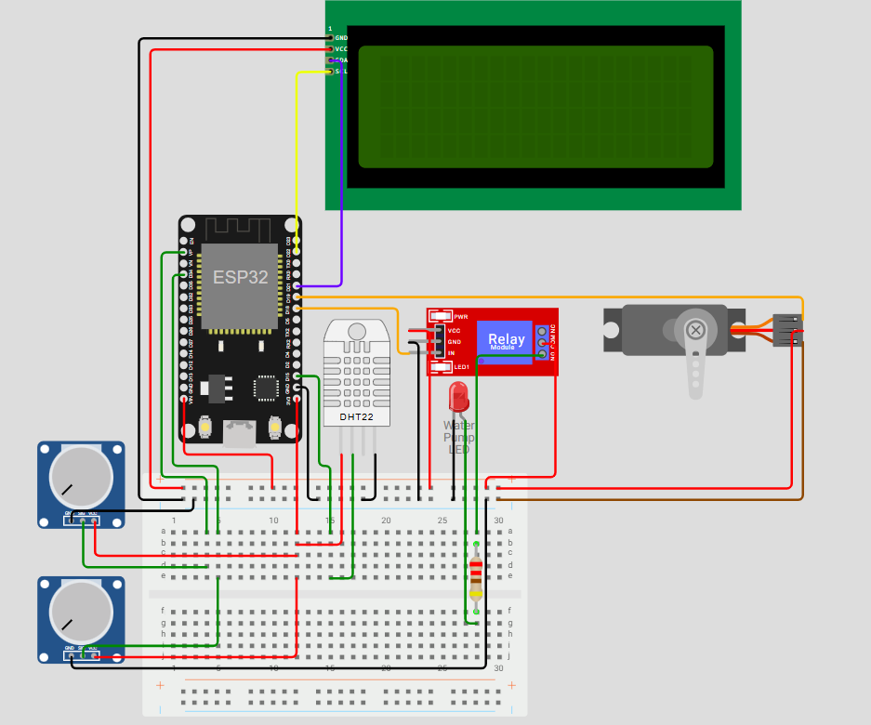
Hình 3.1. Sơ đồ nguyên lý và đấu nối phần cứng hệ thống trên Wokwi
Trong mô hình, đèn LED và góc quay Servo chỉ thể hiện trạng thái lệnh điều khiển. Các yếu tố như lưu lượng nước, áp suất, dòng điện thực tế và khả năng đóng/mở van cơ khí chưa được mô phỏng đầy đủ. Ngoài các thành phần phần cứng, mô hình sử dụng Serial Monitor của Wokwi để hiển thị nhật ký hoạt động và tiếp nhận lệnh điều khiển từ người dùng thông qua giao tiếp UART của ESP32. Đây là công cụ hỗ trợ trao đổi dữ liệu nối tiếp và theo dõi hoạt động của chương trình trong môi trường mô phỏng [9].
Serial Monitor hỗ trợ theo dõi dữ liệu cảm biến, nguồn xác suất mưa đang được sử dụng, kết quả truy vấn OpenWeatherMap và trạng thái hoạt động của hệ thống. Người sử dụng có thể nhập các ký tự điều khiển để chuyển đổi giữa chế độ AUTO và MANUAL mà không cần bổ sung linh kiện hoặc thay đổi sơ đồ đấu nối hiện tại.

3.2.2. Sơ đồ thuật toán ra quyết định (Flowchart):
Thuật toán điều khiển được thiết kế nhằm kết hợp dữ liệu môi trường tại chỗ với dữ liệu dự báo mưa hoặc giá trị giả lập.
Quá trình xử lý được tổ chức thành các tác vụ định kỳ và các nhánh quyết định theo thứ tự ưu tiên.
Bước 1 – Khởi tạo hệ thống
ESP32 khởi tạo các chân GPIO, màn hình LCD, cảm biến DHT22, Servo và kết nối Wi-Fi.
Relay được thiết lập ở mức LOW và Servo trở về góc 0° nhằm tạo trạng thái ngừng tưới ban đầu.
Bước 2 – Thu thập dữ liệu cảm biến
Hệ thống đọc giá trị ADC của biến trở độ ẩm đất theo chu kỳ điều khiển được cấu hình.
Dữ liệu nhiệt độ và độ ẩm không khí được cập nhật theo chu kỳ phù hợp với DHT22.
Những giá trị hợp lệ được lưu để sử dụng trong quá trình xử lý.
Bước 3 – Xác định nguồn dữ liệu mưa
Trong chế độ MANUAL, chương trình sử dụng giá trị từ biến trở thứ hai.
Trong chế độ AUTO, chương trình ưu tiên dữ liệu dự báo hợp lệ từ API OpenWeatherMap.
Khi API không khả dụng, chương trình chuyển sang dữ liệu dự phòng theo quy tắc được thiết lập.
Việc sử dụng dữ liệu API cần xét đến trạng thái kết nối và thời điểm cập nhật thành công.
Bước 4 – Kiểm tra tính hợp lệ của dữ liệu
Trước khi thực hiện các luật tưới, hệ thống cần xác định dữ liệu cảm biến có hợp lệ hay không.
Nếu phát hiện lỗi dữ liệu quan trọng, bộ điều khiển thực hiện phương án xử lý lỗi được cấu hình.
Trong mã nguồn đề xuất, khi không có dữ liệu DHT22 hợp lệ, hệ thống ngừng tưới và hiển thị cảnh báo.
Bước 5 – Xác định ngưỡng độ ẩm đất
Ngưỡng mặc định được đặt là 60%.
Nếu nhiệt độ không khí vượt 35°C hoặc độ ẩm không khí thấp hơn 30%, chương trình chuyển ngưỡng kích hoạt tưới sang 72%.
Bước 6 – Đánh giá bộ luật điều khiển
Khi dữ liệu đầu vào hợp lệ, thuật toán thực hiện bốn luật theo thứ tự:
Luật 1: Nếu T ≥ 50°C, kích hoạt trạng thái cảnh báo và ngừng tưới.
Luật 2: Nếu Soil ≥ Threshold, ngừng tưới do đất đạt ngưỡng.
Luật 3: Nếu Soil < Threshold và Rain > 70%, hoãn tưới.
Luật 4: Nếu Soil < Threshold và Rain ≤ 70%, kích hoạt tưới.
Các giá trị ngưỡng là tham số thiết kế của mô hình và chưa được xác định là tối ưu cho cây trồng thực tế.
Bước 7 – Điều khiển cơ cấu chấp hành
ESP32 xuất tín hiệu tới Relay và Servo tương ứng với quyết định được lựa chọn.
Khi bật tưới, Relay được kích hoạt và Servo quay đến góc 90°.
Khi dừng tưới, Relay ngắt và Servo quay về góc 0°.
Đối với phần cứng thật, cần bổ sung việc kiểm tra trình tự đóng/mở van và máy bơm để hạn chế rủi ro vận hành.
Bước 8 – Cập nhật thông tin hiển thị
Các thông số môi trường, xác suất mưa và trạng thái điều khiển được hiển thị trên LCD2004 và ghi nhận qua Serial Monitor.
Sau khi hoàn tất tác vụ, chương trình quay lại vòng lặp chính.
Việc xác định thời điểm thực hiện các tác vụ được quản lý bằng millis(), không sử dụng một lệnh dừng cố định 300ms sau mỗi chu trình.
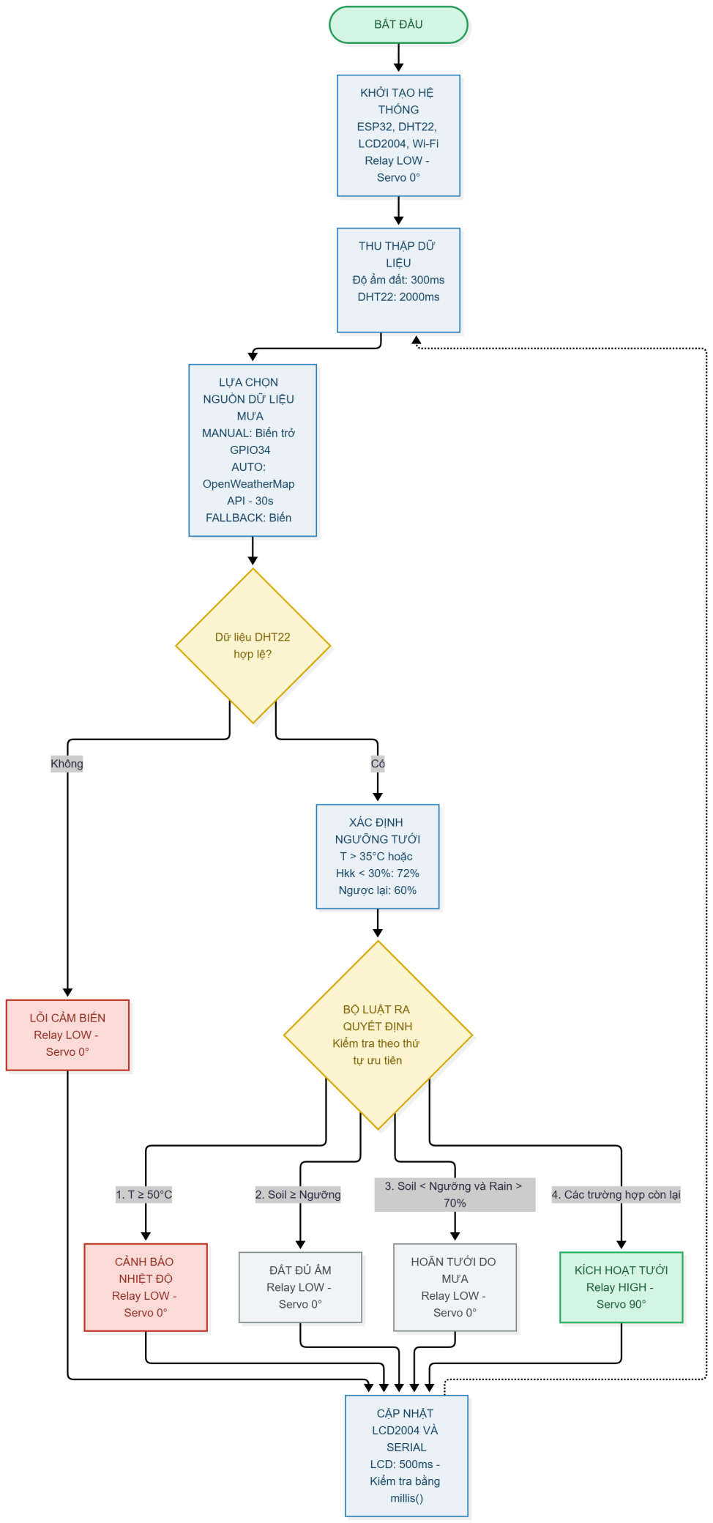
Hình 3.2: Sơ đồ lưu trình thuật toán ra quyết định của hệ thống
Hình lưu đồ cần được cập nhật theo trình tự trên, bổ sung bước kiểm tra dữ liệu hợp lệ và lựa chọn nguồn dữ liệu mưa; thay khối “Tạm dừng 300ms” bằng cơ chế kiểm tra chu kỳ thông qua millis().

3.3. Lập trình hệ thống
Phần mềm điều khiển được xây dựng bằng ngôn ngữ C/C++ trên nền tảng Arduino dành cho ESP32.
Chương trình sử dụng các thư viện hỗ trợ kết nối Wi-Fi, truy vấn HTTP, giải mã JSON, đọc cảm biến, điều khiển Servo và hiển thị thông tin trên LCD2004.
Cấu trúc phần mềm được tổ chức theo các nhóm chức năng nhằm thuận tiện cho việc quản lý dữ liệu, xử lý thuật toán và kiểm thử hệ thống.
Trong quá trình rà soát, nhóm xác định cần hoàn thiện thêm cơ chế lựa chọn nguồn dữ liệu mưa, xử lý dữ liệu API đã cũ, kiểm tra tính hợp lệ của dữ liệu cảm biến và bố trí chu kỳ đọc DHT22 phù hợp.
Các nội dung dưới đây trình bày cấu trúc và mã nguồn đề xuất sau khi điều chỉnh. Việc xác nhận kết quả vận hành của phiên bản mã mới cần được thực hiện thông qua quá trình chạy và kiểm thử lại trên Wokwi.

3.3.1. Thư viện tích hợp và Cấu trúc chương trình
a. Các thư viện sử dụng
Chương trình sử dụng các thư viện chính gồm:
#include <Arduino.h>
#include <WiFi.h>
#include <WiFiClientSecure.h>
#include <HTTPClient.h>
#include <ArduinoJson.h>
#include <Wire.h>
#include <LiquidCrystal_I2C.h>
#include <ESP32Servo.h>
#include <DHT.h>
Trong đó:
Thư viện | Vai trò
WiFi.h | Kết nối mạng Wi-Fi
WiFiClientSecure.h | Tạo kết nối mạng sử dụng TLS
HTTPClient.h | Gửi yêu cầu HTTP
ArduinoJson.h | Giải mã dữ liệu JSON
Wire.h | Giao tiếp I2C
LiquidCrystal_I2C.h | Điều khiển màn hình LCD2004
ESP32Servo.h | Điều khiển góc quay Servo
DHT.h | Đọc DHT22
Thư viện ESP32Servo được sử dụng để hỗ trợ tạo tín hiệu điều khiển động cơ Servo thông qua chức năng PWM của ESP32, phục vụ việc mô phỏng trạng thái đóng/mở van nước [13].
Mã nguồn đề xuất sử dụng giao diện lập trình ArduinoJson phiên bản 6 để hỗ trợ giải mã dữ liệu JSON trả về từ dịch vụ thời tiết [11]. Khi triển khai, cần sử dụng phiên bản thư viện tương thích với chương trình.
b. Cấu trúc chương trình
Chương trình được tổ chức theo các chức năng chính:
Hàm setup(): Khởi tạo các chân GPIO, cảm biến, màn hình LCD, Servo và kết nối Wi-Fi. Relay và Servo được đưa về trạng thái ngừng tưới ban đầu.
Hàm loop(): Kiểm tra thời điểm thực hiện các tác vụ, tiếp nhận lệnh chuyển chế độ và điều phối các chức năng xử lý.
Hàm đọc DHT22: Cập nhật nhiệt độ và độ ẩm không khí theo chu kỳ phù hợp; kiểm tra dữ liệu hợp lệ.
Hàm truy vấn API: Gửi HTTP GET, tiếp nhận và xử lý JSON, kiểm tra xác suất mưa trước khi lưu dữ liệu.
Hàm lựa chọn nguồn dữ liệu mưa: Xác định sử dụng API, biến trở thủ công hoặc nguồn dự phòng.
Hàm điều khiển: Tính toán ngưỡng linh hoạt và thực thi bộ luật quyết định.
Hàm hiển thị: Chuẩn hóa chuỗi dữ liệu và cập nhật bốn dòng LCD2004.
Hàm xử lý lệnh điều khiển qua Serial Monitor: Bên cạnh các chức năng thu thập dữ liệu và xử lý thuật toán, chương trình còn tích hợp cơ chế tương tác với người sử dụng thông qua Serial Monitor.
Hàm handleSerialMode() được xây dựng để tiếp nhận và xử lý các ký tự điều khiển được nhập từ Serial Monitor.
Cụ thể, chương trình hỗ trợ ba lệnh:
Ký tự m: Chuyển sang chế độ MANUAL, sử dụng biến trở thứ hai tại GPIO34 để giả lập xác suất mưa.
Ký tự a: Chuyển sang chế độ AUTO, ưu tiên truy vấn và sử dụng dữ liệu dự báo thời tiết từ OpenWeatherMap API.
Ký tự h: Hiển thị lại bảng hướng dẫn sử dụng và các thông số điều khiển của hệ thống.
Khi khởi động, chương trình sử dụng chế độ MANUAL làm trạng thái mặc định nhằm thuận tiện cho việc kiểm thử các kịch bản giả lập.
Các thông báo hướng dẫn và xác nhận chuyển chế độ được xuất qua Serial Monitor, giúp người sử dụng nhận biết nguồn dữ liệu thời tiết hiện tại và theo dõi hoạt động của chương trình.
Ngoài ra, dữ liệu trạng thái điều khiển được ghi nhận định kỳ, bao gồm độ ẩm đất, nhiệt độ, độ ẩm không khí, xác suất mưa, nguồn dữ liệu và trạng thái của cơ cấu tưới.
c. Quản lý chu kỳ thực hiện
Chương trình sử dụng millis() nhằm tổ chức các tác vụ theo thời gian mà không cần chèn lệnh delay() cố định vào vòng lặp chính.
Các chu kỳ trong mã nguồn đề xuất được quy định như sau:

Bảng 3.3. Chu kỳ thực hiện các tác vụ
Tác vụ | Chu kỳ cấu hình
Đọc ADC và xử lý điều khiển | 300ms
Đọc DHT22 | 2000ms
Cập nhật LCD | 500ms
Truy vấn API trong chế độ AUTO | 30000ms
Chu kỳ truy vấn API 30 giây được giữ để phục vụ mô phỏng và kiểm thử việc cập nhật dữ liệu. Khi triển khai thực tế, chu kỳ này cần được cân nhắc theo nhu cầu sử dụng và chính sách truy cập dịch vụ.
Cần phân biệt rằng các tác vụ định kỳ được quản lý bằng millis() không có nghĩa toàn bộ chương trình là hệ thống xử lý phi đồng bộ.
Thao tác HTTP GET vẫn có thể làm trì hoãn vòng lặp trong thời gian chờ kết nối hoặc nhận phản hồi.
Vì vậy, thời gian phản hồi thực tế cần được đo riêng và đánh giá bằng kết quả thực nghiệm.

3.3.2. Mã nguồn xử lý đọc dữ liệu và Thuật toán Ngưỡng linh hoạt
Thuật toán điều khiển sử dụng bốn nhóm dữ liệu đầu vào gồm độ ẩm đất tương đối, nhiệt độ không khí, độ ẩm không khí và xác suất mưa.
Các dữ liệu được xử lý theo từng bước trước khi thực hiện các luật điều khiển.
a. Đọc và quy đổi giá trị độ ẩm đất
Đối với biến trở giả lập, ESP32 sử dụng bộ ADC với độ phân giải được cấu hình là 12-bit, cho phép đọc giá trị số trong khoảng từ 0 đến 4095 thông qua hàm analogRead() [12].
Giá trị ADC sau khi đọc được quy đổi sang thang độ ẩm tương đối từ 0% đến 100%.
Đoạn mã sử dụng trong môi trường mô phỏng:
int rawSoil = analogRead(PIN_SOIL_ANALOG);
int soilMoisture = map(rawSoil, 0, 4095, 100, 0);
soilMoisture = constrain(soilMoisture, 0, 100);
Hàm map() được sử dụng để chuyển đổi giá trị ADC sang phần trăm tương đối theo quy ước của mô hình.
Hàm constrain() giới hạn giá trị đầu ra trong khoảng 0–100%.
Khi thay biến trở bằng cảm biến độ ẩm đất dung kháng thực tế, cần hiệu chuẩn lại các giá trị ADC tương ứng với trạng thái khô và ẩm tham chiếu.
Do đó, không thể mặc định các giá trị ADC trong môi trường Wokwi sẽ phản ánh chính xác độ ẩm đất ngoài thực tế.
b. Đọc và kiểm tra dữ liệu DHT22
Cảm biến DHT22 được đọc theo chu kỳ khoảng 2000ms.
Sau khi đọc, chương trình kiểm tra dữ liệu nhiệt độ và độ ẩm không khí có hợp lệ hay không.
Việc kiểm tra nhằm tránh sử dụng giá trị không xác định hoặc vượt phạm vi đo của cảm biến để đưa ra quyết định.
Trong bản mã nguồn đề xuất, nếu dữ liệu DHT22 không hợp lệ, hệ thống chuyển sang trạng thái ngừng tưới và thông báo lỗi.
Cơ chế này giúp tránh việc tự động sử dụng ngưỡng tưới thông thường khi chưa xác định được điều kiện môi trường.
Tuy nhiên, chương trình chưa có đầy đủ các phương pháp kiểm tra sự sai lệch hoặc trôi giá trị của cảm biến. Đây vẫn là giới hạn cần cải thiện.
c. Truy vấn và xử lý dữ liệu OpenWeatherMap
Trong chế độ AUTO, chương trình gửi yêu cầu HTTP GET đến dịch vụ dự báo thời tiết OpenWeatherMap.
Dữ liệu dự báo thời tiết được trả về ở định dạng JSON và được chương trình giải mã bằng thư viện ArduinoJson để trích xuất những thông tin cần thiết [11].
Trong bản mã nguồn đề xuất, yêu cầu API sử dụng tham số cnt=1 để giới hạn phản hồi ở một mốc dự báo, giảm lượng dữ liệu phải giải mã.
Bên cạnh đó, chương trình áp dụng cơ chế lọc JSON để chỉ giữ những trường cần sử dụng, gồm xác suất mưa và thời điểm dự báo.
Theo cấu trúc dữ liệu dự báo của OpenWeatherMap, trường pop thể hiện xác suất giáng thủy trong khoảng dự báo tương ứng, có giá trị từ 0 đến 1. Chương trình kiểm tra tính hợp lệ của trường này trước khi quy đổi sang tỷ lệ phần trăm từ 0% đến 100% [4].
Nếu dữ liệu không tồn tại hoặc nằm ngoài khoảng hợp lệ từ 0 đến 1, chương trình không chấp nhận kết quả API.
Khi nhận dữ liệu thành công, chương trình lưu xác suất mưa và thời điểm cập nhật thành công gần nhất.
Những thông tin này được sử dụng để quản lý hiệu lực dữ liệu và hỗ trợ lựa chọn nguồn dự phòng khi có sự cố.
Trong quá trình triển khai và thử nghiệm trên Wokwi, nhóm đã cấu hình API Key và thực hiện kết nối thành công với dịch vụ OpenWeatherMap thông qua mạng Wi-Fi mô phỏng Wokwi-GUEST.
Khi chương trình hoạt động ở chế độ AUTO, ESP32 gửi yêu cầu HTTP GET và tiếp nhận dữ liệu dự báo thời tiết ở định dạng JSON.
Trong một lần thử nghiệm, chương trình ghi nhận giá trị pop = 0.91, tương ứng xác suất mưa 91%. Giá trị này được xử lý và sử dụng làm dữ liệu đầu vào cho thuật toán điều khiển.
Serial Monitor hiển thị trạng thái SRC=API, xác nhận nguồn xác suất mưa đang được sử dụng là dữ liệu dự báo từ OpenWeatherMap thay vì giá trị giả lập từ biến trở.
Kết quả này cho thấy chức năng tích hợp dữ liệu thời tiết trực tuyến đã hoạt động trong phạm vi lần kiểm thử được ghi nhận. Các số liệu thực nghiệm và ảnh minh chứng được trình bày tại Chương 4.
d. Lựa chọn nguồn dữ liệu mưa
Mã nguồn đề xuất sử dụng hai chế độ vận hành chính và một trạng thái dự phòng:
MANUAL: Sử dụng biến trở thứ hai để tạo giá trị mưa giả lập. Chế độ này phục vụ việc chạy các kịch bản kiểm thử và không yêu cầu API phải hoạt động thành công.
AUTO: Ưu tiên sử dụng dữ liệu dự báo hợp lệ từ OpenWeatherMap.
FALLBACK: Khi AUTO không thể sử dụng dữ liệu API hợp lệ, chương trình chuyển sang đọc giá trị mưa giả lập từ biến trở thứ hai.
Trong bản mã nguồn đề xuất, MANUAL được chọn làm chế độ khởi đầu để thuận tiện cho việc thực hiện năm kịch bản TC1–TC5.
Người sử dụng có thể gửi ký tự a hoặc m qua Serial Monitor để chuyển giữa AUTO và MANUAL.
Đối với dữ liệu API, chương trình lưu thời điểm cập nhật thành công gần nhất để tránh sử dụng dữ liệu đã hết hiệu lực.
Thời hạn hiệu lực 15 phút được sử dụng như một tham số quản lý dữ liệu trong bản mã đề xuất, không phải thời hạn do OpenWeatherMap quy định.
Đặc biệt, nếu Wi-Fi bị ngắt hoặc lần truy vấn API không thành công, chương trình không tiếp tục coi giá trị API trước đó là dữ liệu hợp lệ mặc định.
Cơ chế này khắc phục vấn đề dữ liệu dự báo cũ có thể tiếp tục được sử dụng sau khi kết nối đã bị gián đoạn.
Tuy nhiên, trong mô hình hiện tại, biến trở thứ hai được giả định luôn tồn tại và hoạt động. Chương trình chưa có cơ chế độc lập để xác nhận biến trở dự phòng bị đứt dây hoặc hỏng.
e. Thuật toán ngưỡng độ ẩm linh hoạt
Sau khi thu thập dữ liệu hợp lệ, hệ thống tính toán ngưỡng kích hoạt tưới.
Trạng thái | Ngưỡng kích hoạt
Trong điều kiện bình thường: | Threshold = 60%.
Khi nhiệt độ lớn hơn 35°C hoặc độ ẩm không khí nhỏ hơn 30%: | Threshold = 72%.
Đoạn mã thể hiện điều kiện thay đổi ngưỡng:
int dynamicThreshold = 60;
if (dhtValid && (temperatureC > 35.0 || humidityRH < 30.0))
{ dynamicThreshold = 72; }
Các ngưỡng được sử dụng nhằm kiểm chứng khả năng điều chỉnh quyết định tưới theo điều kiện môi trường.
Những giá trị này chưa được xác định là ngưỡng tối ưu cho một loại cây hoặc điều kiện đất cụ thể.
f. Bộ luật điều khiển đa tiêu chí
Khi dữ liệu đầu vào hợp lệ, thuật toán thực hiện bốn luật điều khiển theo thứ tự ưu tiên.
Luật số 1 kiểm tra nhiệt độ đạt từ 50°C trở lên.
Luật số 2 kiểm tra độ ẩm đất đã đạt ngưỡng tưới.
Luật số 3 kiểm tra điều kiện hoãn tưới khi xác suất mưa lớn hơn 70%.
Luật số 4 kích hoạt tưới khi không có điều kiện ngắt hoặc hoãn tưới được thỏa mãn.
Trong mã nguồn đề xuất, việc kiểm tra dữ liệu DHT22 được thực hiện trước bốn luật trên.
Nếu dữ liệu DHT22 không hợp lệ, chương trình không thực hiện quyết định tưới thông thường mà chuyển sang trạng thái cảnh báo lỗi.
Kết quả điều khiển được thể hiện thông qua tín hiệu Relay, góc quay Servo và thông báo trạng thái.
g. Những giới hạn còn tồn tại
Mặc dù mã nguồn đề xuất đã bổ sung kiểm tra dữ liệu và quản lý nguồn mưa, hệ thống vẫn chưa có thuật toán dải trễ, bộ giới hạn thời gian chạy bơm và cơ chế phát hiện đầy đủ các lỗi phần cứng.
Bên cạnh đó, truy vấn HTTP đồng bộ vẫn có khả năng làm trì hoãn quá trình xử lý điều khiển.
Vì vậy, các nội dung trên tiếp tục được xác định là hướng hoàn thiện trước khi triển khai hệ thống tưới vật lý.

3.3.3. Định dạng và hiển thị thông số trên LCD2004
Màn hình LCD2004 được sử dụng để cung cấp thông tin trực quan về dữ liệu môi trường và trạng thái vận hành.
Do màn hình chỉ có 20 ký tự mỗi dòng, chương trình cần kiểm soát độ dài chuỗi trước khi hiển thị.
Nếu dữ liệu mới ngắn hơn dữ liệu ở lần cập nhật trước nhưng chương trình không ghi đè đủ các vị trí, những ký tự cũ có thể còn xuất hiện trên màn hình.
Để khắc phục, chương trình sử dụng bộ đệm 21 ký tự, gồm 20 vị trí hiển thị và một ký tự kết thúc chuỗi.
Hàm cập nhật dòng LCD được thiết kế theo nguyên tắc điền khoảng trắng vào 20 vị trí, sau đó sao chép nội dung cần hiển thị.
Đoạn mã minh họa:
void printLCDRow(uint8_t row, const char* text)
{
char out[21];
memset(out, ' ', 20);
out[20] = '\0';
for (uint8_t i = 0; i < 20 && text[i] != '\0'; ++i)
{ out[i] = text[i]; }
lcd.setCursor(0, row);
lcd.print(out);
}
Phương pháp này cho phép ghi đè đầy đủ nội dung của dòng LCD mà không cần gọi lcd.clear() sau mỗi lần cập nhật.
Các dòng hiển thị được tổ chức như sau:
Dòng 1 – Độ ẩm đất: Hiển thị giá trị phần trăm độ ẩm tương đối đã được quy đổi từ ADC.
Dòng 2 – Xác suất mưa: Hiển thị tỷ lệ xác suất mưa đang được sử dụng bởi thuật toán, lấy từ API hoặc nguồn giả lập tùy theo chế độ vận hành.
Dòng 3 – Thông số vi khí hậu: Hiển thị nhiệt độ và độ ẩm không khí từ DHT22.
Nếu dữ liệu cảm biến không hợp lệ, dòng này cần thể hiện trạng thái lỗi thay vì hiển thị một giá trị không xác định.
Dòng 4 – Trạng thái hệ thống: Hiển thị thông báo tương ứng với quyết định điều khiển, chẳng hạn như:
BOM: BAT (Dang tuoi)
BOM: BAT (Nang hot)
BOM: TAT (Du am)
HOAN: Sap co mua
CANH BAO: SOC NHIET!
Ngoài ra, chương trình có thể hiển thị thông báo lỗi cảm biến hoặc trạng thái dữ liệu không hợp lệ khi phát hiện sự cố.
Trong bản mã nguồn đề xuất, việc cập nhật LCD được cấu hình theo chu kỳ 500ms nhằm hỗ trợ quan sát trạng thái mà không cần ghi lại màn hình quá thường xuyên.
Cần lưu ý rằng thời gian cập nhật LCD không đồng nghĩa với thời gian phản hồi thực tế của toàn hệ thống. Các chỉ tiêu hiệu năng phải được đánh giá thông qua kết quả đo riêng trong quá trình kiểm thử.
Bên cạnh màn hình LCD2004, hệ thống sử dụng Serial Monitor để hỗ trợ theo dõi thông tin chi tiết trong quá trình vận hành.
Trong khi LCD2004 hiển thị các thông số môi trường và trạng thái tưới, Serial Monitor cung cấp thêm dữ liệu phục vụ kiểm thử như nguồn xác suất mưa, ngưỡng điều khiển linh hoạt, trạng thái chuyển chế độ và kết quả truy vấn OpenWeatherMap.
Các thông báo được phân loại bằng những tiền tố như [CTRL], [MODE], [WIFI] và [API], giúp người sử dụng dễ dàng nhận biết chức năng tương ứng.
Việc kết hợp LCD2004 và Serial Monitor giúp quá trình giám sát và kiểm thử hệ thống trực quan hơn, đồng thời hỗ trợ thu thập các thông tin cần thiết để đánh giá kết quả thực nghiệm tại Chương 4.

CHƯƠNG 4: THỬ NGHIỆM VÀ KẾT LUẬN

4.1. Kịch bản chạy demo và trình diễn
Để đánh giá tính đúng đắn của bộ luật điều khiển đa tiêu chí, khả năng điều chỉnh ngưỡng độ ẩm đất và chức năng tích hợp dữ liệu thời tiết, hệ thống được thử nghiệm trên nền tảng mô phỏng Wokwi.
Các kịch bản kiểm thử tập trung vào hai nhóm chức năng chính: điều khiển tưới theo dữ liệu giả lập và xử lý dữ liệu thời tiết từ OpenWeatherMap API.
Nhóm thứ nhất gồm năm kịch bản chức năng TC1–TC5, sử dụng biến trở và DHT22 để mô phỏng những điều kiện môi trường khác nhau.
Nhóm thứ hai kiểm tra khả năng truy vấn OpenWeatherMap, tiếp nhận xác suất mưa và chuyển sang nguồn dữ liệu dự phòng khi API không khả dụng.
Kết quả được quan sát thông qua màn hình LCD2004, trạng thái Relay, góc quay Servo và thông tin ghi nhận trên Serial Monitor.
Trong phạm vi mô phỏng, đèn LED đại diện cho máy bơm và góc quay Servo đại diện cho trạng thái đóng/mở van nước. Các kết quả này phản ánh hoạt động của chương trình điều khiển, chưa phải kết quả đo lưu lượng nước thực tế.

4.1.1. Kịch bản TC1 - Vận hành tưới tiêu chuẩn ở điều kiện bình thường
Mục tiêu: Kiểm tra khả năng kích hoạt tưới khi độ ẩm đất thấp hơn ngưỡng mặc định và xác suất mưa không vượt ngưỡng hoãn tưới.
Thông số đầu vào giả lập:
Nhiệt độ: 28°C.
Độ ẩm không khí: 65%.
Độ ẩm đất: 45%.
Xác suất mưa: 20%.
Chế độ: MANUAL.
Phân tích thuật toán: Nhiệt độ không vượt 35°C và độ ẩm không khí không thấp hơn 30%, vì vậy hệ thống duy trì ngưỡng tưới mặc định là 60%. Độ ẩm đất 45% thấp hơn ngưỡng 60%, trong khi xác suất mưa 20% không vượt 70%. Do đó, hệ thống thỏa mãn điều kiện kích hoạt tưới.
Kết quả mong đợi: Relay chuyển sang mức HIGH, đèn LED mô phỏng máy bơm sáng và Servo quay đến góc 90°. LCD2004 hiển thị trạng thái: “BOM: BAT (Dang tuoi)”. Kết quả trong ảnh thử nghiệm ban đầu phù hợp với luật điều khiển số 4.
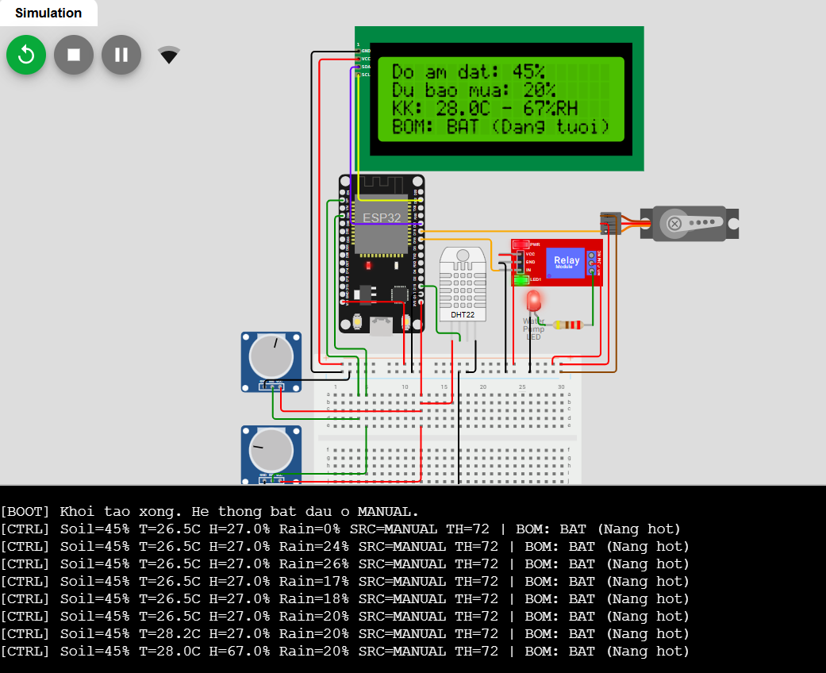
Hình 4.1. Kết quả mô phỏng kịch bản TC1 – Kích hoạt tưới trong điều kiện
bình thường.

4.1.2. Kịch bản TC2 - Tự động hoãn tưới khi có xác suất mưa cao
Mục tiêu: Kiểm tra khả năng hoãn tưới khi độ ẩm đất thấp hơn ngưỡng kích hoạt nhưng xác suất mưa vượt ngưỡng thiết kế.
Thông số đầu vào giả lập:
Nhiệt độ: 29°C.
Độ ẩm không khí: 70%.
Độ ẩm đất: 40%.
Xác suất mưa giả lập: 85%.
Chế độ: MANUAL.
Phân tích thuật toán: Ở điều kiện vi khí hậu bình thường, ngưỡng tưới được duy trì ở mức 60%. Độ ẩm đất 40% thấp hơn ngưỡng 60%, do đó hệ thống xác định có điều kiện cần tưới. Tuy nhiên, xác suất mưa giả lập 85% lớn hơn ngưỡng hoãn tưới 70%. Theo luật điều khiển số 3, hệ thống ưu tiên hoãn tưới.
Kết quả mong đợi: Relay ở mức LOW, Servo quay về góc 0° và đèn LED mô phỏng máy bơm tắt. LCD2004 hiển thị: “HOAN: Sap co mua”. Kết quả trong ảnh thử nghiệm ban đầu phù hợp với bộ luật đã thiết kế. Cần lưu ý rằng kịch bản này sử dụng xác suất mưa giả lập từ biến trở, chưa phải bằng chứng về dữ liệu dự báo mưa thực tế.

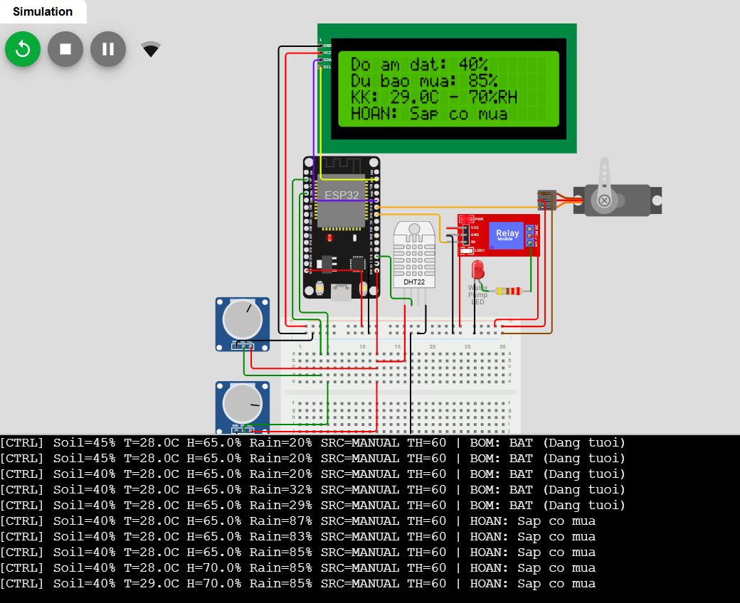
Hình 4.2. Kết quả mô phỏng kịch bản TC2 – Hoãn tưới khi xác suất mưa
giả lập vượt 70%.

4.1.3. Kịch bản TC3 - Tự động nâng ngưỡng tưới khi thời tiết khô nóng
Mục tiêu: Kiểm tra khả năng tự động thay đổi ngưỡng kích hoạt tưới theo nhiệt độ và độ ẩm không khí.
Thông số đầu vào giả lập:
Nhiệt độ: 38°C.
Độ ẩm không khí: 25%.
Độ ẩm đất: 65%.
Xác suất mưa: 10%.
Chế độ: MANUAL.
Phân tích thuật toán: Nhiệt độ 38°C vượt ngưỡng 35°C và độ ẩm không khí 25% thấp hơn 30%. Do đó, chương trình nâng ngưỡng kích hoạt tưới từ 60% lên 72%. Mặc dù độ ẩm đất 65% cao hơn ngưỡng mặc định 60%, giá trị này vẫn thấp hơn ngưỡng linh hoạt 72%. Đồng thời, xác suất mưa 10% không thỏa mãn điều kiện hoãn tưới. Vì vậy, hệ thống kích hoạt tưới theo luật điều khiển số 4.
Kết quả mong đợi: Relay chuyển sang HIGH, Servo quay đến 90° và đèn LED mô phỏng máy bơm sáng. LCD2004 hiển thị: “BOM: BAT (Nang hot)”. Kịch bản này cho thấy thuật toán có khả năng thay đổi quyết định điều khiển khi thông số vi khí hậu thay đổi. Tuy nhiên, kết quả chưa chứng minh ngưỡng 72% là mức độ ẩm tối ưu cho cây trồng thực tế.
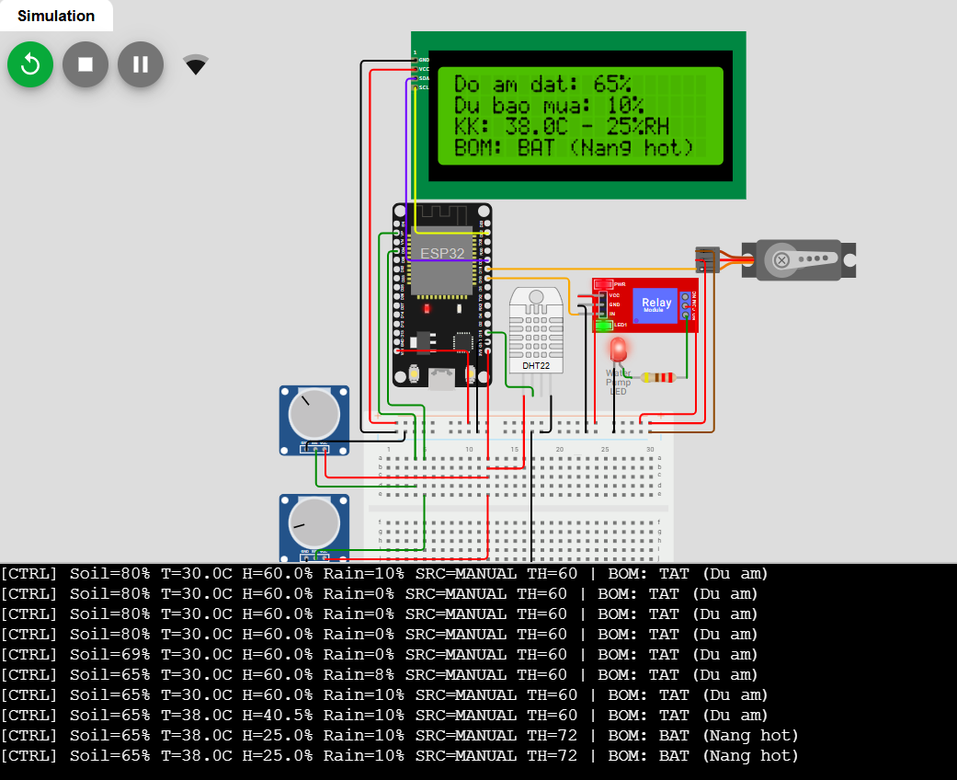
Hình 4.3. Kết quả mô phỏng kịch bản TC3 – Nâng ngưỡng tưới từ 60% lên 72%.

4.1.4. Kịch bản TC4 - Ngừng tưới khi độ ẩm đạt ngưỡng
Mục tiêu: Kiểm tra khả năng ngừng tưới khi độ ẩm đất đã đạt hoặc vượt ngưỡng điều khiển.
Thông số đầu vào giả lập:
Nhiệt độ: 30°C.
Độ ẩm không khí: 60%.
Độ ẩm đất: 80%.
Xác suất mưa: 0%.
Chế độ: MANUAL.
Phân tích thuật toán: Do nhiệt độ và độ ẩm không khí không thỏa mãn điều kiện nâng ngưỡng, hệ thống sử dụng ngưỡng mặc định 60%. Độ ẩm đất 80% lớn hơn ngưỡng 60%. Theo luật điều khiển số 2, chương trình ngừng kích hoạt tưới mà không cần xét tiếp xác suất mưa.
Kết quả mong đợi: Relay ở mức LOW, Servo quay về góc 0° và đèn LED mô phỏng máy bơm tắt. LCD2004 hiển thị: “BOM: TAT (Du am)”. Kết quả trong ảnh thử nghiệm ban đầu phù hợp với luật ngừng tưới khi đất đạt ngưỡng.
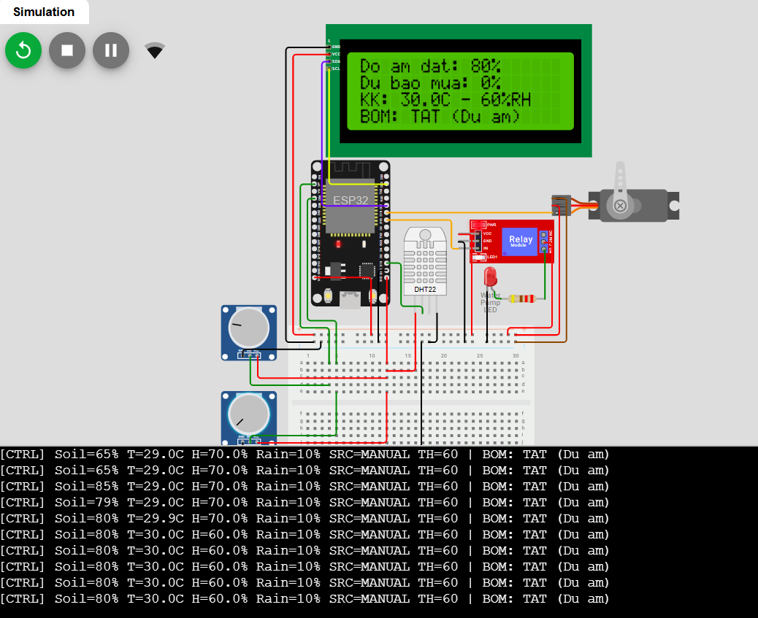
Hình 4.4. Kết quả mô phỏng kịch bản TC4 – Ngừng tưới khi độ ẩm đất đạt ngưỡng

4.1.5. Kịch bản TC5 - Cảnh báo và ngắt điều khiển khi nhiệt độ vượt mức
Mục tiêu: Kiểm tra khả năng thực thi luật ngắt có mức ưu tiên cao nhất khi nhiệt độ không khí đạt ngưỡng cảnh báo được thiết kế.
Thông số đầu vào giả lập:
Nhiệt độ: 52°C.
Độ ẩm không khí: 20%.
Độ ẩm đất: 30%.
Xác suất mưa: 0%.
Chế độ: MANUAL.
Phân tích thuật toán: Nhiệt độ 52°C vượt ngưỡng cảnh báo 50°C. Do luật cảnh báo có mức ưu tiên cao nhất, chương trình ngừng tưới mà không tiếp tục xét các điều kiện về độ ẩm đất hoặc xác suất mưa.
Kết quả mong đợi: Relay chuyển về mức LOW, Servo trở về góc 0° và đèn LED mô phỏng máy bơm tắt. LCD2004 hiển thị: “CANH BAO: SOC NHIET!”. Kết quả trong ảnh thử nghiệm ban đầu cho thấy chương trình đã thực thi đúng luật ưu tiên được thiết kế. Kết quả này chưa chứng minh đây là ngưỡng ngắt phù hợp hoặc tối ưu để bảo vệ máy bơm và cây trồng trong điều kiện thực tế.
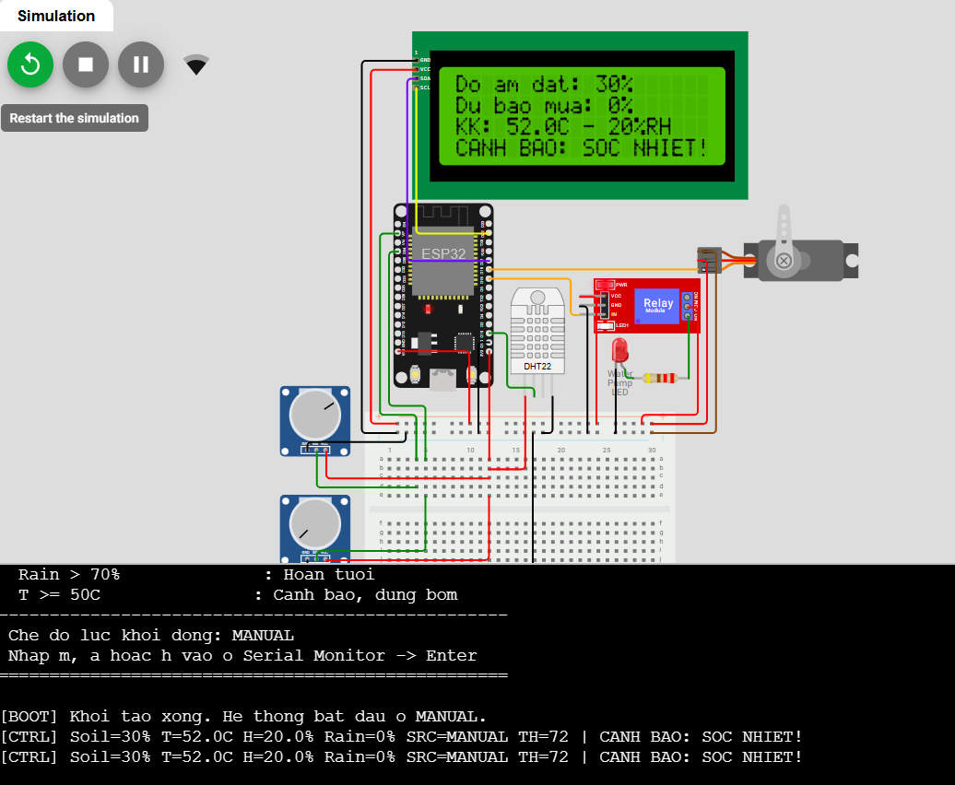
Hình 4.5. Kết quả mô phỏng kịch bản TC5 – Kích hoạt luật cảnh báo nhiệt độ ưu tiên cao nhất.

4.1.6. Kịch bản TC6 – Kiểm thử tích hợp OpenWeatherMap API
Mục tiêu: Kiểm tra khả năng kết nối Wi-Fi, gửi yêu cầu HTTP GET, tiếp nhận dữ liệu JSON từ OpenWeatherMap và sử dụng xác suất mưa dự báo làm đầu vào cho thuật toán điều khiển tưới.
Điều kiện thử nghiệm:
Chế độ hoạt động: AUTO.
Mạng Wi-Fi: Wokwi-GUEST.
Dịch vụ thời tiết: OpenWeatherMap.
Độ ẩm đất: 40%.
Nhiệt độ không khí: 28,2°C.
Độ ẩm không khí: 27%.
Dữ liệu API ghi nhận: Trong quá trình thử nghiệm, chương trình kết nối thành công với dịch vụ OpenWeatherMap và nhận được các thông tin:
Giá trị xác suất giáng thủy: pop = 0.00.
Xác suất mưa sau quy đổi: rain = 0%.
Thời điểm dự báo: dt = 1794171600.
Thời gian thực hiện truy vấn được ghi nhận qua Serial Monitor:
elapsed = 4164 ms
Phân tích kết quả:
Giá trị pop = 0.00 được chương trình quy đổi thành xác suất mưa 0%. Sau khi tiếp nhận và xử lý dữ liệu thành công, Serial Monitor hiển thị nguồn dữ liệu SRC=API. Điều này xác nhận chương trình đang sử dụng xác suất mưa dự báo nhận được từ OpenWeatherMap thay vì giá trị giả lập từ biến trở thứ hai.
Với nhiệt độ không khí 28,2°C và độ ẩm không khí 27%, hệ thống xác định điều kiện không khí khô do độ ẩm tương đối thấp hơn ngưỡng 30%. Vì vậy, thuật toán tự động nâng ngưỡng kích hoạt tưới từ 60% lên 72%.
Độ ẩm đất tại thời điểm thử nghiệm là 40%, thấp hơn ngưỡng tưới linh hoạt 72%. Đồng thời, xác suất mưa nhận được từ API bằng 0%, không vượt ngưỡng hoãn tưới 70%.
Do đó, hệ thống không kích hoạt điều kiện ngừng tưới do đất đủ ẩm hoặc hoãn tưới do dự báo mưa, mà thực hiện luật kích hoạt tưới theo bộ điều khiển đã thiết kế.
Kết quả ghi nhận:
Relay: Chuyển sang mức HIGH, kích hoạt cơ cấu bơm mô phỏng.
Đèn LED đại diện máy bơm: Sáng.
Servo SG90: Điều khiển quay đến góc 90°, mô phỏng mở van nước.
Nguồn dữ liệu xác suất mưa: SRC=API.
Ngưỡng tưới linh hoạt: TH=72.
Màn hình LCD2004 hiển thị các thông số độ ẩm đất 40%, xác suất mưa 0%, nhiệt độ 28,2°C, độ ẩm không khí 27% và thông báo trạng thái: “BOM: BAT (Nang hot)”.
Thông báo này thể hiện trạng thái kích hoạt tưới khi ngưỡng linh hoạt được nâng lên 72% do điều kiện nhiệt độ cao hoặc độ ẩm không khí thấp. Trong kịch bản này, nguyên nhân nâng ngưỡng là độ ẩm không khí thấp hơn 30%, không phải nhiệt độ vượt 35°C.
Đánh giá: ĐẠT đối với mục tiêu tích hợp và sử dụng dữ liệu OpenWeatherMap API trong thuật toán điều khiển.
Kết quả thử nghiệm chứng minh hệ thống đã kết nối thành công với dịch vụ OpenWeatherMap, trích xuất dữ liệu xác suất mưa từ phản hồi JSON và sử dụng dữ liệu này để thực hiện quyết định điều khiển tưới.
Tuy nhiên, kịch bản này mới kiểm chứng hoạt động kích hoạt tưới khi xác suất mưa dự báo thấp, chưa trực tiếp chứng minh khả năng hoãn tưới bằng dữ liệu API khi xác suất mưa vượt 70%.
Để đánh giá chức năng hoãn tưới dựa trên dữ liệu dự báo thực tế, cần bổ sung tình huống độ ẩm đất thấp hơn ngưỡng điều khiển trong khi xác suất mưa từ OpenWeatherMap lớn hơn 70%.

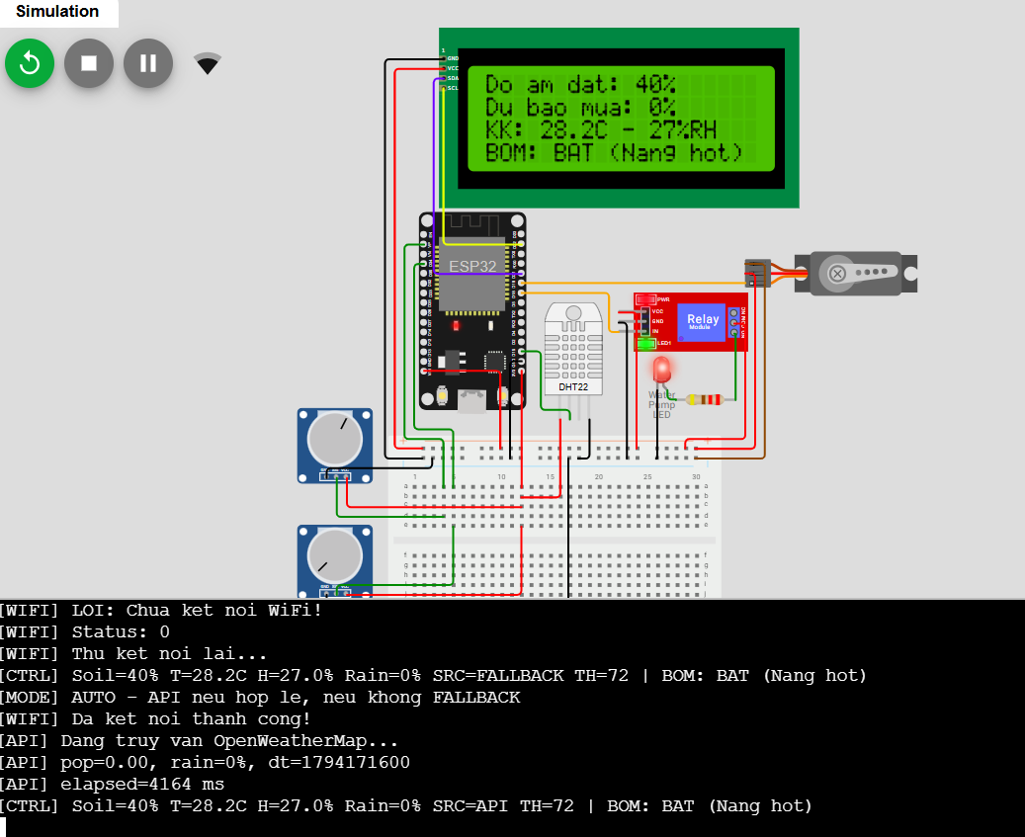
Hình 4.6. Kết quả kiểm thử kết nối OpenWeatherMap và tiếp nhận xác suất mưa 91% trong chế độ AUTO.

4.1.7. Kịch bản TC7 – Kiểm thử chuyển nguồn dự phòng khi API không hợp lệ
Mục tiêu: Kiểm tra khả năng chuyển sang nguồn dữ liệu dự phòng khi yêu cầu API không được máy chủ chấp nhận.
Điều kiện thử nghiệm:
Chế độ: AUTO.
Wi-Fi kết nối thành công.
API trả về HTTP 401.
Biến trở thứ hai được sử dụng làm nguồn dữ liệu dự phòng.
Kết quả ghi nhận: Trong một lần thử nghiệm trước khi API được xác thực thành công, Serial Monitor ghi nhận:
[API] HTTP status=401
[API] elapsed=3869ms
Sau đó chương trình hiển thị trạng thái: SRC=FALLBACK
Phân tích kết quả: HTTP 401 cho biết yêu cầu API không được máy chủ chấp nhận về mặt xác thực. Khi yêu cầu không thành công, chương trình đánh dấu dữ liệu API không hợp lệ và sử dụng giá trị xác suất mưa giả lập từ biến trở thứ hai. Kết quả cho thấy cơ chế Fallback hoạt động trong trường hợp API trả về lỗi HTTP 401.
Đánh giá: ĐẠT đối với tình huống lỗi HTTP 401.
Tuy nhiên, kết quả này không chứng minh rằng hệ thống đã xử lý thành công tất cả tình huống mất Wi-Fi, dữ liệu API quá hạn hoặc lỗi phần cứng của biến trở dự phòng.
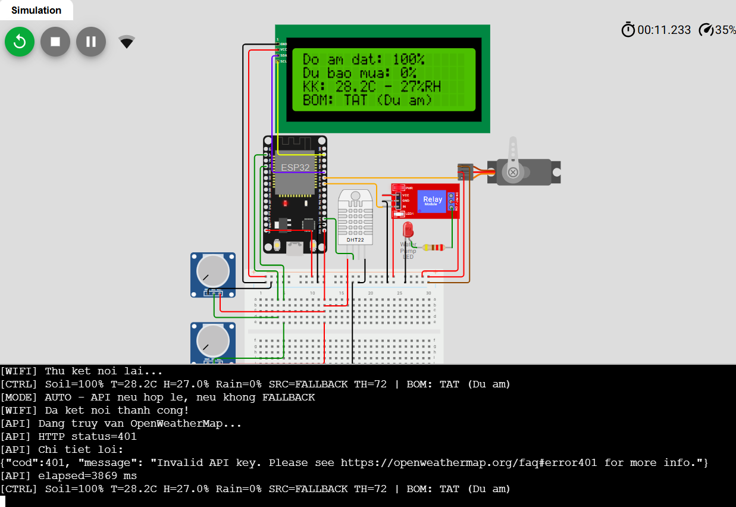
Hình 4.7. Kết quả kiểm thử chuyển sang nguồn dữ liệu FALLBACK khi OpenWeatherMap API trả về lỗi HTTP 401.

4.2. Tổng hợp và đánh giá kết quả

4.2.1. Tổng hợp kết quả kiểm thử thực nghiệm
Các kịch bản kiểm thử được xây dựng nhằm đánh giá hoạt động của bộ luật tưới và chức năng tiếp nhận dữ liệu thời tiết.
Năm kịch bản TC1–TC5 tập trung vào việc kiểm tra các trạng thái điều khiển trong môi trường mô phỏng với dữ liệu đầu vào giả lập.
Hai kịch bản bổ sung TC6 và TC7 tập trung vào khả năng sử dụng dữ liệu API và xử lý một tình huống API không hợp lệ.

Bảng 4.1. Tổng hợp các kịch bản kiểm thử chức năng
Mã TC | Điều kiện chính | Kết quả mong đợi | Kết quả ghi nhận
TC1 | Soil 45%, Rain 20%, Threshold 60% | Bật tưới | Phù hợp theo ảnh thử nghiệm ban đầu
TC2 | Soil 40%, Rain 85%, Threshold 60% | Hoãn tưới | Phù hợp theo ảnh thử nghiệm ban đầu
TC3 | Soil 65%, T 38°C, Hkk 25%, Threshold 72% | Bật tưới | Phù hợp theo ảnh thử nghiệm ban đầu
TC04 | Soil 80%, Threshold 60% | Tắt tưới | Phù hợp theo ảnh thử nghiệm ban đầu
TC5 | T 52°C | Ngắt và cảnh báo | Phù hợp theo ảnh thử nghiệm ban đầu
TC6 | AUTO, Soil = 40%, API trả pop = 0.00 | Nhận dữ liệu API và kích hoạt tưới | ĐẠT – SRC=API, Rain=0%, Relay HIGH, Servo 90°
TC7 | AUTO, API trả HTTP 401 | Chuyển sang Fallback | ĐẠT – SRC=FALLBACK

Đối với TC1–TC5, nhóm đã có ảnh minh chứng của các kịch bản ban đầu. Do chương trình đã được cập nhật, cần kiểm tra lại các tình huống này trên phiên bản mã nguồn cuối cùng để xác nhận tính nhất quán giữa chương trình, kết quả và báo cáo. Hai kịch bản TC6–TC7 được ghi nhận qua Serial Monitor trong quá trình thử nghiệm tích hợp OpenWeatherMap.

4.2.2. Phân tích hiệu năng và độ tin cậy
a. Khả năng thực thi bộ luật điều khiển
Các kịch bản TC1–TC5 cho thấy kết quả đầu ra phù hợp với những điều kiện được thiết kế trong bộ luật bốn nhánh.
Thuật toán có khả năng thay đổi ngưỡng kích hoạt tưới từ 60% lên 72% theo dữ liệu vi khí hậu và lựa chọn trạng thái tưới, ngừng tưới hoặc hoãn tưới theo xác suất mưa.
Tuy nhiên, các kết quả này mới đánh giá tính đúng đắn của bộ luật trong phạm vi những tình huống được kiểm tra, chưa chứng minh thuật toán tối ưu về hiệu quả sử dụng nước.
b. Khả năng tích hợp dữ liệu dự báo thời tiết
Kịch bản TC6 ghi nhận quá trình kết nối thành công với OpenWeatherMap, tiếp nhận trường xác suất mưa và sử dụng dữ liệu đã quy đổi trong thuật toán.
Giá trị pop = 0.91 được chuyển đổi thành 91%, đồng thời Serial Monitor xác nhận nguồn dữ liệu là API. Đây là bằng chứng cho thấy chức năng tích hợp dữ liệu thời tiết trực tuyến đã hoạt động trong lần thử nghiệm được ghi nhận.
c. Khả năng xử lý lỗi API
Ở kịch bản TC7, chương trình nhận phản hồi HTTP 401 và chuyển sang dữ liệu dự phòng từ biến trở. Kết quả cho thấy cơ chế chuyển nguồn hoạt động đối với một trường hợp lỗi xác thực API.
Tuy nhiên, các tình huống như mất Wi-Fi đột ngột sau khi truy vấn thành công, dữ liệu dự báo hết hiệu lực hoặc thiết bị đầu vào dự phòng bị lỗi vẫn cần được kiểm thử riêng.
d. Đánh giá thời gian xử lý
Trong chương trình, tác vụ điều khiển được cấu hình theo chu kỳ 300ms.
Tuy nhiên, chu kỳ này chỉ phản ánh khoảng thời gian lập lịch xử lý, không phải thời gian phản hồi thực tế đã được đo.
Trong kịch bản TC6, thời gian thực hiện truy vấn OpenWeatherMap được ghi nhận là 4433ms, tương ứng khoảng 4,433 giây.
Ở lần thử nghiệm API trả HTTP 401, thời gian được ghi nhận là 4404ms.
Kết quả cho thấy thời gian thực hiện HTTP GET có thể lớn hơn đáng kể so với giá trị timeout 1000ms được cấu hình cho các thao tác chờ của HTTPClient.
Điều này xuất phát từ việc HTTP GET là thao tác đồng bộ và tổng thời gian thực hiện còn phụ thuộc vào các giai đoạn kết nối, thiết lập TLS, trao đổi dữ liệu và xử lý phản hồi.
Do đó, chưa có đủ căn cứ để khẳng định hệ thống luôn đáp ứng thời gian phản hồi dưới một giây trong mọi điều kiện.
Để đánh giá chính xác, cần thực hiện các phép đo riêng cho thời gian xử lý điều khiển tại chỗ và thời gian truy vấn API.
e. Hạn chế của phạm vi thực nghiệm
Bên cạnh các kịch bản đã thực hiện, hệ thống cần tiếp tục được kiểm thử tại những giá trị biên như Soil bằng 60% hoặc 72%, Rain bằng 70%, nhiệt độ bằng 35°C và 50°C. Ngoài ra, cần bổ sung các tình huống dữ liệu DHT22 không hợp lệ, độ ẩm đất dao động quanh ngưỡng, mất kết nối mạng trong quá trình hoạt động và lỗi dữ liệu JSON.
Những nội dung này được xác định là các kiểm thử cần hoàn thiện, chưa được tính vào tổng số trường hợp kiểm thử đạt.

4.2.3. Đánh giá tính kinh tế và đối soát chỉ tiêu kỹ thuật

Bảng 4.2. Bảng đối soát các chỉ tiêu kỹ thuật thiết kế và thực tế
Hạng mục | Chỉ tiêu/mục tiêu thiết kế | Kết quả ghi nhận | Đánh giá
Xử lý trung tâm | ESP32, xử lý dữ liệu và điều khiển ngoại vi | Hoạt động trong mô phỏng | Đạt trong phạm vi kiểm thử
Bộ luật điều khiển | Xử lý đúng các điều kiện tưới | Năm kịch bản ban đầu phù hợp với bộ luật | Đạt
Tích hợp API | Nhận dữ liệu từ OpenWeatherMap | pop = 0.91, SRC = API | Đạt
Fallback | Chuyển nguồn khi API không khả dụng | Chuyển nguồn khi HTTP 401 | Đạt với tình huống đã thử
Chu kỳ điều khiển | Cấu hình 300ms | Đã thiết lập trong chương trình | Chưa đo thời gian phản hồi thực tế
Thời gian phản hồi | Mục tiêu dưới 1 giây | Chưa có phép đo phản hồi điều khiển riêng | Chưa đủ căn cứ kết luận
Thời gian truy vấn API | Cần hạn chế ảnh hưởng đến điều khiển | Một lần truy vấn thành công mất 4433ms | Cần tối ưu
Hiển thị LCD2004 | Hiển thị bốn nhóm thông tin | Quan sát được trên mô phỏng | Đạt trong phạm vi quan sát
Chi phí phần cứng | Dự đoán dưới 500.00 VNĐ | Tổng linh kiện cơ bản 405.000 VNĐ | Đạt về tổng dự đoán, chưa đủ chi phí triển khai thực tế
Đánh giá tính kinh tế: Tổng giá trị các linh kiện cơ bản theo Bảng 3.1 là 405.000 VNĐ. Mức chi phí này cho thấy khả năng xây dựng mô hình thử nghiệm với các linh kiện phổ biến. Tuy nhiên, số tiền trên chưa bao gồm đầy đủ van nước, đường ống, khớp truyền động và các thiết bị phụ trợ cần thiết khi thi công thực tế. Vì vậy, chưa thể khẳng định đây là tổng chi phí hoàn thiện hệ thống tưới cây hoặc giải pháp có chi phí tối ưu nhất so với các sản phẩm khác.

4.3. Kết luận và Hướng phát triển

4.3.1. Kết luận
Đề tài đã xây dựng mô hình “Hệ thống tưới cây thông minh kết hợp dữ liệu thời tiết” trên nền tảng ESP32 và thực hiện các thử nghiệm chức năng trong môi trường mô phỏng Wokwi.
Các kết quả chính bao gồm:
Thứ nhất, xây dựng mô hình điều khiển tưới sử dụng nhiều nguồn dữ liệu. Hệ thống kết hợp giá trị độ ẩm đất giả lập, nhiệt độ, độ ẩm không khí và xác suất mưa nhằm đưa ra quyết định điều khiển.
Thứ hai, xây dựng bộ luật điều khiển bốn nhánh ưu tiên. Thuật toán cho phép ngừng tưới khi độ ẩm đất đạt ngưỡng, hoãn tưới khi xác suất mưa cao, kích hoạt tưới khi thỏa mãn điều kiện và thực hiện luật cảnh báo nhiệt độ ưu tiên cao nhất.
Thứ ba, triển khai cơ chế ngưỡng tưới linh hoạt. Hệ thống có khả năng thay đổi ngưỡng kích hoạt tưới từ 60% lên 72% khi nhiệt độ hoặc độ ẩm không khí thỏa mãn các điều kiện được thiết lập.
Thứ tư, tích hợp thành công dữ liệu từ OpenWeatherMap trong lần thử nghiệm được ghi nhận. ESP32 đã kết nối Wi-Fi, tiếp nhận xác suất mưa từ OpenWeatherMap, quy đổi dữ liệu và sử dụng giá trị này làm đầu vào cho thuật toán.
Thứ năm, kiểm chứng cơ chế chuyển nguồn dự phòng trong tình huống lỗi HTTP 401. Khi API không được chấp nhận về mặt xác thực, chương trình chuyển sang sử dụng dữ liệu giả lập từ biến trở thứ hai.
Bên cạnh các kết quả trên, quá trình kiểm thử cũng ghi nhận những giới hạn cần tiếp tục hoàn thiện, đặc biệt là thời gian truy vấn HTTP, xử lý dữ liệu lỗi, kiểm thử giá trị biên và khả năng vận hành trên phần cứng thực tế.
Nhìn chung, đề tài đã minh họa được khả năng kết hợp dữ liệu môi trường với dự báo thời tiết trong một mô hình điều khiển tưới dựa trên bộ luật.
Tuy nhiên, kết quả hiện tại chưa đủ để định lượng mức tiết kiệm nước hoặc chứng minh ngưỡng tưới tối ưu cho một loại cây trồng cụ thể.

4.3.2. Hướng phát triển đề tài
Hoàn thiện thuật toán điều khiển: Bổ sung thuật toán dải trễ nhằm hạn chế hiện tượng bật/tắt Relay liên tục khi độ ẩm đất dao động gần ngưỡng. Tích hợp giới hạn thời gian vận hành máy bơm và cơ chế xử lý các tình huống thiếu nước hoặc lỗi cảm biến.
Tối ưu quá trình truy vấn dữ liệu thời tiết: Điều chỉnh chu kỳ cập nhật API phù hợp với nhu cầu sử dụng và độ phân giải thời gian của dữ liệu dự báo. Nghiên cứu tách tác vụ truy vấn mạng khỏi quá trình điều khiển nhằm hạn chế ảnh hưởng của độ trễ HTTP đến thời gian phản hồi.
Cải thiện độ tin cậy của dữ liệu: Bổ sung kiểm tra tín hiệu ADC, dữ liệu DHT22 và thời hạn hiệu lực của dữ liệu dự báo. Xây dựng cơ chế cảnh báo rõ ràng khi nguồn dữ liệu chính hoặc dự phòng không khả dụng.
Nâng cao thuật toán hoãn tưới: Kết hợp xác suất mưa với lượng mưa dự báo, thời điểm xuất hiện mưa và mức độ thiếu nước của đất để hạn chế tình trạng hoãn tưới không phù hợp.
Triển khai phần cứng thực tế: Sử dụng cảm biến độ ẩm đất dung kháng, máy bơm nước, van cơ khí và nguồn điện phù hợp để kiểm chứng hoạt động của hệ thống ngoài môi trường mô phỏng. Thực hiện hiệu chuẩn cảm biến, đo lưu lượng nước và đánh giá công suất tiêu thụ.
Mở rộng chức năng giám sát từ xa: Tích hợp nền tảng IoT Cloud thông qua MQTT hoặc các dịch vụ như Blynk và ThingsBoard, cho phép lưu trữ dữ liệu, theo dõi lịch sử hoạt động và giám sát hệ thống từ xa.
Đánh giá hiệu quả tiết kiệm nước: Thực hiện thí nghiệm đối chứng giữa hệ thống đề xuất với phương pháp tưới theo lịch hoặc tưới dựa trên ngưỡng độ ẩm đất cố định. Các kết quả đo thực tế sẽ là căn cứ để đánh giá khả năng tiết kiệm nước, điện năng và hiệu quả ứng dụng của hệ thống.

TÀI LIỆU THAM KHẢO
[1] Cục Quản lý tài nguyên nước (2025), Ứng phó với khô hạn: Không để ảnh hưởng đến người dân Đồng bằng sông Cửu Long, Trang thông tin điện tử Cục Quản lý tài nguyên nước, Bộ Nông nghiệp và Môi trường, ngày 15/04/2025. https://dwrm.mae.gov.vn/Pages/chi-tiet-tin-tuc.aspx?ItemID=15328
[2] Espressif Systems (2026), ESP32 Series Datasheet, Version 5.3, Espressif Systems. https://documentation.espressif.com/esp32_datasheet_en.html
[3] Food and Agriculture Organization of the United Nations – FAO (2020), The State of Food and Agriculture 2020: Overcoming Water Challenges in Agriculture, FAO, Rome. https://www.fao.org/interactive/state-of-food-agriculture/2020/en/
[4] OpenWeather (n.d.), 5 Day / 3 Hour Forecast API – API Documentation, OpenWeather. https://openweathermap.org/api/forecast5
[5] Kamienski, C., Soininen, J. P., Taumberger, M., Dantas, R., Toscano, A., Cinotti, T. S., Maia, R. F. và Torre Neto, A. (2019), “Smart Water Management Platform: IoT-Based Precision Irrigation for Agriculture”, Sensors, 19(2), Article 276. DOI: 10.3390/s19020276. https://doi.org/10.3390/s19020276
[6] García, L., Parra, L., Jimenez, J. M., Lloret, J. và Lorenz, P. (2020), “IoT-Based Smart Irrigation Systems: An Overview on the Recent Trends on Sensors and IoT Systems for Irrigation in Precision Agriculture”, Sensors, 20(4), Article 1042. DOI: 10.3390/s20041042. https://doi.org/10.3390/s20041042
[7] Wokwi (n.d.), ESP32 Simulation – Wokwi Documentation, tài liệu hướng dẫn mô phỏng vi điều khiển ESP32. https://docs.wokwi.com/guides/esp32
[8] Wokwi (n.d.), ESP32 WiFi Networking – Wokwi Documentation, tài liệu hướng dẫn kết nối Wi-Fi và truy cập Internet trong môi trường mô phỏng. https://docs.wokwi.com/guides/esp32-wifi
[9] Wokwi (n.d.), The Serial Monitor – Wokwi Documentation, tài liệu hướng dẫn sử dụng và cấu hình Serial Monitor. https://docs.wokwi.com/guides/serial-monitor
[10] Wokwi (n.d.), wokwi-lcd2004 Reference – Wokwi Documentation, tài liệu tham khảo màn hình LCD 20×4 trong môi trường mô phỏng. https://docs.wokwi.com/parts/wokwi-lcd2004
[11] ArduinoJson (n.d.), deserializeJson() – ArduinoJson 6 Documentation, tài liệu hướng dẫn giải mã dữ liệu JSON và sử dụng bộ lọc dữ liệu. https://arduinojson.org/v6/api/json/deserializejson/
[12] Espressif Systems (n.d.), Arduino-ESP32 ADC API – Arduino ESP32 Documentation, tài liệu hướng dẫn đọc và cấu hình bộ chuyển đổi tín hiệu tương tự sang số trên ESP32. https://docs.espressif.com/projects/arduino-esp32/en/latest/api/adc.html
[13] madhephaestus (n.d.), ESP32Servo – Arduino-Compatible Servo Library for the ESP32, GitHub Repository, tài liệu thư viện điều khiển động cơ Servo bằng ESP32. https://github.com/madhephaestus/ESP32Servo
[14] Adafruit Industries (2024), DHT11, DHT22 and AM2302 Sensors, Adafruit Learning System, cập nhật ngày 08/03/2024. https://learn.adafruit.com/dht/
Ngày truy cập các tài liệu trực tuyến: 09/11/2026.

